**BỘ QUỐC PHÒNG**

**TRƯỜNG ĐẠI HỌC THÔNG TIN LIÊN LẠC**

**ĐỀ CƯƠNG**

**KHÓA LUẬN TỐT NGHIỆP**

***Đề tài:* Xây dựng ứng dụng quản lý và tra cứu danh mục các công trình nghiên cứu khoa học**

**GVHD: ThS. Nguyễn Văn Hoàn**

**SINH VIÊN: Đào Lê Duy Hùng**

**LỚP: ĐHCN3A KHOA: Công nghệ Thông tin**

**KHÓA HỌC: 2016 - 2020**

*Khánh Hòa, tháng 04 năm 2020*

**BỘ QUỐC PHÒNG**

**TRƯỜNG ĐẠI HỌC THÔNG TIN LIÊN LẠC**

**ĐỀ CƯƠNG**

**KHÓA LUẬN TỐT NGHIỆP**

***Đề tài:* Xây dựng ứng dụng quản lý và tra cứu danh mục các công trình nghiên cứu khoa học**

**GVHD: ThS. Nguyễn Văn Hoàn**

**SINH VIÊN: Đào Lê Duy Hùng**

**LỚP: ĐHCN3A KHOA: Công nghệ Thông tin**

**KHÓA HỌC: 2016 - 2020**

Khánh Hòa, tháng 04 năm 2020

Mục lục

MỞ ĐẦU 1

Chương 1: CƠ SỞ LÝ THUYẾT 4

1.1. GIỚI THIỆU FRAMEWORK LARAVEL 4

1.1.1. Khái niệm 4

1.1.2. Lịch sử phát triển của Framework Laravel 4

1.1.3. Tổng quan cấu trúc ứng dụng 4

1.1.4. Ưu điểm của Laravel. 7

1.1.5. Nhược điểm của Laravel 9

1.1.6. Lý do lựa chọn Laravel 9

1.2. CÀI ĐẶT 9

1.2.1. Yêu cầu hệ thống. 9

1.2.2. Hướng dẫn cài đặt. 10

1.3. MÔ HÌNH MVC TRONG FRAMEWORK LARAVEL. 11

1.4. HỆ QUẢN TRỊ CƠ SỞ DỮ LIỆU. 12

1.5. HƯỚNG DẪN SỬ DỤNG LARAVEL FRAMEWORK. 12

1.5.1. Cách sử dụng Route 13

1.5.2. Sử dụng View 13

1.5.3. Sử dụng Controller trong Laravel 5 13

1.5.4. Tạo bảng và khóa ngoại trong database 13

1.6. KẾT LUẬN CHƯƠNG 14

Chương 2: PHÂN TÍCH THIẾT KẾ HỆ THỐNG 15

2.1. KHẢO SÁT VÀ PHÂN TÍCH BÀI TOÁN 15

2.1.1. Khảo sát 15

2.1.2. Phân tích bài toán 15

2.2. ĐẶC TẢ YÊU CẦU HỆ THỐNG 16

2.3. PHÂN TÍCH HỆ THỐNG 18

2.4. THIẾT KẾ HỆ THỐNG 20

2.4.1. Sơ đồ phân rã chức năng hệ thống 20

2.4.2. Sơ đồ luồng dữ liệu 20

2.4.3. Mô hình E-R 21

2.5. THIẾT KẾ CƠ SỞ DỮ LIỆU 21

2.6. KẾT LUẬN CHƯƠNG 23

Chương 3: CÀI ĐẶT CHƯƠNG TRÌNH VÀ KẾT QUẢ 24

3.1. GIAO DIỆN TRANG CHUNG 24

3.1.1. Đăng nhập 24

3.1.2. Đăng ký 24

3.1.3. Danh sách đề tài 25

3.1.4. Đăng ký đề tài 26

3.1.5. Tài liệu tham khảo 26

3.2. GIAO DIỆN TRANG QUẢN TRỊ. 27

3.2.1. Cập nhật tin tức – sự kiện 27

3.2.2. Kiểm duyệt các đề tài đăng ký 28

3.2.3. Danh sách đề tài của sinh viên được giảng viên hướng dẫn 28

3.3. KẾT LUẬN CHƯƠNG 28

MỞ ĐẦU

**1. Cơ sở khoa học và thực tiễn của đề tài**

Trong thời kỳ công nghiệp hóa - hiện đại hóa ngày nay, với sự phát triển của nền kinh tế tri thức, đặc biệt là sự phát triển mạnh mẽ của Internet mà qua đó mọi người có thể dễ dàng tìm kiếm, khai thác và trao đổi thông tin một cách nhanh nhất để phục vụ nhu cầu học tập, nghiên cứu của mình.

Để đáp ứng được yêu cầu thiết yếu của xu hướng phát triển ngành công nghệ thông tin hiện nay, cũng như đáp ứng nhu cầu tìm kiếm thông tin và tra cứu tài liệu, đề tài của sinh viên trong trường, đề tài đã tập trung đi sâu vào nghiên cứu, tìm hiểu về Framework Laravel và ứng dụng xây dựng Website quản lý đề tài khoa học tại trường ĐHTTLL. Song song với đó đề tài đi sâu vào tìm hiểu PHP, được xem là ngôn ngữ thông dụng để viết và phát triển các website. Ngoài ra, PHP có rất nhiều framework hỗ trợ và giúp cho việc xây dựng và phát triển web trở nên nhẹ nhàng cũng như hiệu quả hơn. Một trong những framework được đánh giá cao nhất và số lượng lập trình viên ưa chuộng nhiều nhất đó là Laravel Framework. Ngay từ khi ra mắt, Laravel đã thu hút không ít sự chú ý của các lập trình viên bởi sự tinh tế của nó. Và sự tỉnh tế của Laravel ở đây đó là bắt kịp được xu hướng công nghệ mà điểm nhấn là các tính năng mới trong các phiên bản PHP 5.6 trở lên. Theo thống kê năm 2014 thì Framework Laravel được sử dụng nhiều nhất và có tỷ lệ chênh lệch khá nhiều so với các framework hiện tại và theo sau đó là Phalcon, Symfony2. Việc nghiên cứu, tìm hiểu về Framework khá mới mẻ này là rất cần thiết và phù hợp với xu thế hiện đại.

**2. Lý do chọn đề tài**

Qua tìm hiểu được biết việc ứng dụng quản lý đề tài khoa học sẽ giúp cho sinh viên có thể tham khảo các đề tài đã hoàn thành và biết được đề tài nào đã được đăng ký tránh việc nhiều nhóm làm cùng một đề tài và sao chép lẫn nhau. Giảm bớt thời gian kiểm duyệt đề tài cho giảng viên.

**Trong khi đó, Framework Laravel** là một trong những giải pháp tốt nhất cho những ai đang cần phát triển web bằng ngôn ngữ PHP. Ngoài tính năng bảo mật, khả năng mở rộng cao, dễ dàng làm việc giữa các team, giảm thiểu thời gian viết code. Thì Framework Laravel còn có một cộng đồng phát triển rộng lớn ,nơi dễ dàng trao đổi những kinh nghiệm cũng như những đoạn code bảo mật mới nhất cho website của mình.

**3. Mục đích của đề tài**

Đề tài nhằm mục đích nghiên cứu Framework Laravel, tìm hiểu khái niệm, cơ sở lý thuyết, cách cài đặt và cách sử dụng laravel, sau đó rút ra những ưu điểm laravel so với các framework khác. Đánh giá khả năng làm việc tốt nhất của laravel để ứng dụng xây dựng website quản lý đề tài khoa học trường ĐHTTLL. Đảm bảo các tính năng cần thiết và cơ bản như sau: Cho phép sinh viên vào xem và tham khảo tài liệu. Thông tin về đề tài của sinh viên phải được bảo mật. Người quản trị website có thể quản lý toàn bộ các hoạt động của hệ thống.

**4. Nhiệm vụ của đề tài**

Nghiên cứu và sử dụng Framework Laravel.

Sử dụng hệ quản trị cơ sở dữ liệu MySQL để xây dựng và quản trị cơ sở dữ liệu của website.

Sử dụng Framework Laravel để kết nối cơ sở dữ liệu và truy xuất thành file HTML ở giao diện cho người sử dụng.

**5. Phương pháp nghiên cứu**

Đọc, tham khảo tài liệu trong sách vở, internet để làm nền tảng cho việc nghiên cứu đề tài.

Kết hợp sự hướng dẫn của giáo viên và tham khảo bạn bè cùng với kinh nghiệm được trau dồi từ trước để hoàn thành đồ án.

**6. Nội dung nghiên cứu**

Nội dung chính của báo cáo gồm có 3 chương

Chương 1: Tổng quan về vấn đề nghiên cứu

Tìm hiểu Framework Laravel để quản trị nội dung website là nội dung chủ đạo trong quá trình xây dựng hệ thống. Nghiên cứu hệ quản trị cơ sở dữ liệu MySQL để lưu trữ dữ liệu của hệ thống. Sử dụng Bootstrap để thiết kế giao diện website.

Chương 2: Phân tích và thiết kế hệ thống

Phân tích các yêu cầu từ thực tế của người dùng để hình thành các chức năng đáp ứng được các yêu cầu đó. Phân quyền cho hệ thống bao gồm: người dùng và quản trị viên. Người dùng có quyền truy cập vào hệ thống thực hiện các thao tác mà hệ thống cho phép. Quản trị có quyền cao nhất quản lý mọi hoạt động của hệ thống.

Chương 3: Cài đặt chương tình và kết quả

Là kết quả kết hợp việc phân tích hệ thống với nghiên cứu lý thuyết để hoàn thành websits quản lý đề tài khoa học trường ĐHTTLL.

# Chương 1: CƠ SỞ LÝ THUYẾT

## GIỚI THIỆU FRAMEWORK LARAVEL

### Khái niệm

Đưa ra một số khái niệm về Framework Laravel trong đó laravel là một nền tảng ứng dụng web mã nguồn mở được viết bằng ngôn ngữ PHP dựa theo mô hình MVC. Nó là framework khá mới mẻ, ra đời vào tháng 4-2011 và cha đẻ của nó Taylor Otwell. Việc tiếp cận và sử dụng Laravel cũng giống như các framework khác không phải là các vấn đề quá khó khăn. Các nhà phát triển framework Laravel đã xây dựng hệ thống hướng dẫn sử dụng khá hoàn chỉnh và đầy đủ. Nó giúp cho các lập trình viên tiết kiệm thời gian, công sức và chi phí để xây dựng một website.

### Lịch sử phát triển của Framework Laravel

Framework Laravel có nhiều phiên bản và phiên bản đầu tiên Laravel 1 được phát hình vào 6/2011 dưới bàn tay của Taylor Otwell**.**Tuy là một PHP Framework sinh sau đẻ muộn nhưng Laravel đã đem đến cộng đồng lập trình PHP một cách toàn diện từ Document và các phiên bản sau này được cập nhật thường xuyên. Nói một cách khác, chính Larvel đã kéo lại một lượng đông đảo các Dev chuyển sang Ruby on Rails ( một Ruby Framework nổi tiếng ). Đây là một Framework khá mới mẻ và dễ tiếp cận, được rất nhiều lập trình viên ưa thích và sử dụng.

### Tổng quan cấu trúc ứng dụng

Nội dung thư mục gốc:

Tại thư mục gốc của Laravel chứa tệp cấu hình của Composer, các thông tin về Framework, thư mục chứa cấu hình môi trường, các tập tin công khai, mã ứng dụng và thư mục với tất cả các gói được cài đặt bao gồm cả gói làm nên Laravel Framework

Bảng 1.1: Mô tả các tệp và thư mục trong thư mục gốc của laravel

|  |  |
| --- | --- |
| Tệp/Thư mục | Mục đích |
| /app | Chứa mã ứng dụng |
| /bootstrap | Chứa đường dẫn thư mục Laravel Framework, các tập tin được biên dịch và cấu hình môi trường ứng dụng. |
| /public | Đây là thư mục công khai. nó sẽ chứa CSS, Javascript và các file và thư mục khác sẽ cho phép truy cập bởi người sử dụng ứng dụng. |
| /vendor | Chứa các gói của bên thứ 3 và các gói làm nên Laravel Framework được cài đặt trong thư mục này. |
| composer.json | Đây là tập tin cấu hình Composer chứa danh sách các gói mà ứng dụng sử dụng, phiên bản cài đặt cho mỗi gói và thiết lập tính ổn định |
| CONTRIBUTING.md | Chứa hướng dẫn đóng góp vào Laravel Framework |
| readme.md | Cung cấp thông tin chung về Laravel và các liên kết tới tài liệu, các yêu cầu và giấy phép của ứng dụng. |
| server.php | Laravel có một lệnh đặc biệt chạy ứng dụng hiện tại trên máy chủ PHP của hệ thống. Tệp này giúp cho chức năng đó. |
| Artisan | Cung cấp tích hợp trong giao diện dòng lệnh của Laravel, giúp nhà phát triển có thể tăng tốc công việc. |
| phpunit.xml | Tệp cấu hình cho PHPUnit người dùng công cụng kiểm tra. |

Nội dung thư mục app

Khi xây dựng một ứng dụng với Laravel, các định tuyến, các bộ lọc định tuyến, cấu hình thiết lập khác và di trú cơ sở dữ liệu cho ứng dụng sẽ nằm trong thư mục này

Bảng 1.2: Mô tả các tệp và thư mục trong thư mục app của laravel

|  |  |
| --- | --- |
| Tệp/Thư mục | Mục đích |
| /models | Chứa các lớp đại diện cho các mô hình dữ liệu |
| /views | Chứa các bản mẫu cho views và bố cục của view |
| /controller | Chứa các controllers của ứng dụng |
| /config | Cài đặt các ứng dụng cụ thể như thông tin cơ sở dữ liệu, thiết đặt trình điều khiển phiên và các bộ đệm. |
| /database | Dữ liệu mẫu và di trú cơ sở dữ liệu |
| /lang | Chuỗi ngôn ngữ cho validation, pagination và các email nhắc nhở |
| /commands | Các lớp tùy biến bao gồm các lệnh Artisan |
| /storage | Bộ đệm, phiên tạm thời và các views được biên dịch |
| /start | Các file hỗ trợ điều chỉnh lỗi và chế độ bảo trì ứng dụng |
| /test | Người dùng kiểm tra của ứng dụngfilter.php Logic và định nghĩa các bộ lọc sử dụng trong ứng dụng |
| routes.php | Danh sách đầu cuối được đăng ký của ứng dụng |

### Ưu điểm của Laravel.

Trước hết, sự tinh tế của Laravel nằm ở chỗ bắt kịp được xu hướng công nghệ mà điểm nhấn ở đây là các tính năng mới trong các phiên bản PHP 5.3 trở lên. Điều đó được thể hiện qua khái niệm namespace, composer, closure và rất nhiều những tiêu chuẩn trong Design Pattern được áp dụng trên nền tảng Framework này. Đồng thời, với cách hướng dẫn đơn giản và dễ tiếp cận đã khiến người dùng thích ngay từ lần đầu làm việc với Framework này.

Laravel có nhiều ưu điểm so với nhiều thể loại cùng họ. Nó được thiết kế theo mô hình Model-View-Controller: Mô hình MVC giúp tách thành phần hiển thị giao diện (presentation) và xử lý (business logic) của một phần mềm thành những thành phần độc lập, từ đó giúp cho việc thiết kế, xử lý và bảo trì mã nguồn dễ dàng, đồng thời tăng khả năng mở rộng của phần mềm. CodeIgniter vận dụng mô hình này trong thiết kế, giúp tách biệt các tập tin giao diện với các tập tin xử lý dữ liệu, nâng cao khả năng quản lý và dễ bảo trì.

Hệ thống tài liệu (document) đã được làm lại một cách cẩn thận và rõ ràng hơn: Mỗi trang tài liệu đã được dành vô số thời gian tỉ mỉ để chăm chút cẩn thận. Điều này cũng giúp cho người sử dụng nhanh chóng nắm được cách sử dụng Laravel, từ đó nhiều người sử dụng nó hơn. Hệ thống tài liệu lần này đi kèm với khả năng tìm kiếm real-time và auto-complete.

Việc quản lý layout thật giản đơn. Dễ dàng tích hợp các thư viện của Zend và các gói bundle (giống như model) vào project. Có rất nhiều gói bundle được cộng đồng mạng build sẵn và chia sẻ trên Internet.

Nguồn tài nguyên của**Laravel**rất thân thiện với các lập trình viên với đa dạng tài liệu khác nhau để tham khảo. Các phiên bản được phát hành đều có nguồn tài liệu phù hợp với ứng dụng.

Lavarel là framework được trang bị API sạch trên thư viện **SwiftMailer**, do đó, có thể gửi thư qua các dịch vụ dựa trên nền tảng đám mây hoặc local.

Laravel hỗ trợ hiệu quả cho việc tạo lập website hay các dự án lớn trong thời gian ngắn.

Laravel sử dụng Blade Template Engine. Rất nhẹ nhàng và hữu dụng. Chỉ cần có 1 trang master template sẽ được sử dụng và kế thừa từ các file template con.

Laravel hỗ trợ nhiều cách viết để ngắn gọn nhất có thể và nhiều cách viết khác nhau như Fluent Query Builder (trình tạo truy vấn) và Eloquent (tài hùng biện). Cực kỳ ngắn gọn – dễ quản lý và hữu dụng. Hỗ trợ sẵn các hàm để tìm dữ liệu, nạp dữ liệu, đếm dòng ,… Laravel hỗ trợ tương tác với cơ sở dữ liệu như tạo cơ sở dữ liệu, tạo bảng, chỉnh sửa bảng, insert dữ liệu… thông qua Schema Builder (trình tạo giản đồ).

Route trong Laravel, có thể nhóm các rule (quy định) lại với nhau, các rule con nằm trong rule mẹ sẽ chịu ảnh hưởng.

Ví dụ

Route::group(array(‘before’=>’auth’),function(){

Route::get(‘admin/contacts’,’AdminController@contacts’);

Route::get(‘admin/deletessh’,’AdminController@deletessh’);

Route::post(‘admin/deletessh’,’AdminController@dodel’);

Route::get(‘admin/viewcontact/{id}’,’AdminController@viewcontact’);

}

Có thể thấy các rule con bên trong trước khi được thực thi sẽ phải chạy qua rule mẹ để kiểm tra, nếu thỏa mãn mới thực thi.

Laravel được phát hành theo giấy phép MIT, với source code được lưu trữ tại Github nên dễ dàng tìm kiếm và lấy code

**Laravel**được đón nhận và trở nên sử dụng phổ biến vì nó rất dễ sử dụng. Thường chỉ mất vài giờ, có thể bắt đầu thực hiện một dự án nhỏ với vốn kiến thức cơ bản nhất về lập trình với PHP.

Laravel cung cấp sẵn các tính năng bảo mật mạnh mẽ để người dùng hoàn toàn tập trung vào việc phát triển sản phẩm của mình.

### Nhược điểm của Laravel

Laravel chưa có nhiều tài liệu tiếng việt nên gặp rất nhiều khó khăn trong việc học hỏi và tìm kiếm code, tìm kiếm cách sửa lỗi khi có lỗi trong quá trình code.

Laravel thực hiện điều hướng hoàn toàn qua route. Tại đây người lập trình có thể làm tất cả các việc mà ngay cả Models và Controller đảm nhận theo mô hình MVC rất tiện. Bên cạnh đó khi đưa vào làm việc nhóm rất có khả năng xảy ra tranh trấp Laravel khi có lỗi ở route thì toàn bộ hệ thống sẽ bị lỗi và ngừng hoạt động.

### Lý do lựa chọn Laravel

Với những tính năng nổi bật của Laravel bao gồm cú pháp dễ hiểu rõ ràng, một hệ thống đóng gói modular (khối kết cấu) và quản lý gói phụ thuộc, nhiều cách khác nhau để truy cập vào các cơ sở dữ liệu quan hệ, nhiều tiện ích khác nhau hỗ trợ việc triển khai vào bảo trì ứng dụng, Laravel đã bắt đầu được nhiều lập trình viên Việt Nam hướng tới với những khả năng mà nó đem lại.

Cũng như các Framework khác, Laravel cho phép xây dựng bộ thư viện riêng và cho phép bất cứ đâu trong hệ thống có thể gọi tới và sử dụng thuận tiện cho việc lập trình. Những đặc điểm quan trọng này là cơ sở để phát triển ứng dụng lựa chọn Laravel làm công cụ chung để xây dựng hệ thống quản lý và tra cứu danh mục các công trình nghiên cứu khoa học

## CÀI ĐẶT

### Yêu cầu hệ thống.

Cũng như các yêu cầu cơ bản của **LARAVEL FRAMEWORK.** Trước tiên khi cài đặt Laravel, cần phải đảm bảo rằng Apache, PHP, MySQL đã được cài đặt. Để có thể cài Laravel, yêu cầu bắt buộc như sau:

* PHP >=5.5.9
* OpenSSL PHP Extension
* PDO PHP Extension
* Mbstring PHP Extension
* Tokenizer PHP Extension

### Hướng dẫn cài đặt.

Để cài Laravel, ta sẽ thực hiện theo các bước tuần tự.

Lưu ý: Máy tính phải được cài sẵn Xampp hoặc Wamp.

* Cách 1: Thông qua Laravel Installer

Đây là một thư viện của **Laravel**viết ra giúp cài đặt **Laravel**bởi 1 câu lệnh duy nhất, cài đặt thông qua Composer. Mở Terminal (CMD hoặc Git Bash) ở bất kỳ vị trí nào và gõ dòng lệnh sau:

composer global require "laravel/installer"

Khi cài đặt xong bạn cần chắc chắn rằng đường dẫn tập tin thực thi của Composerđã được thêm vào**Windows Enviroment Variables Path**

Đối với Windows, đường dẫn đó là "%appdata%\Composer\vendor\bin" và đối với macOS và Linux thì nó ở "~/.composer/vendor/bin".

Sau khi cài đặt xong, di chuyển vào thư mục htdocs của XAMPP, tại đây mở cửa sổ lệnh (đối với windows thì nhấp Shift + chuột phải và chọn **Commad Window Here**hoặc **Git Bash Here**) và gõ dòng lệnh sau:

laravel new blog

Trong đó “blog” chính là tên thư mục**laravel project**.

* Cách 2: Thông qua Composer

Di chuyển thẳng vào thư mục htdocs của XAMPP, tại đây các bạn mở cửa sổ lệnh (như trên) và gõ dòng lệnh sau:

composer create-project --prefer-dist laravel/laravel blog

Trong đó blog chính là tên thư mục **laravel project**.

Qua một trong hai cách trên,ta đã có thể khởi tạo một ứng dụng Laravel framework rồi, tiếp theo là cách để khởi động ứng dụng.

Nếu máy tính đã cài đặt PHP thì có thể chạy dòng lệnh sau để khởi động server:

php artisan serve

Sau khi chạy dòng lệnh, mở trình duyệt và truy cập địa chỉ [http://localhost:8000](http://localhost:8000/) sẽ thu được kết quả như hình bên dưới:

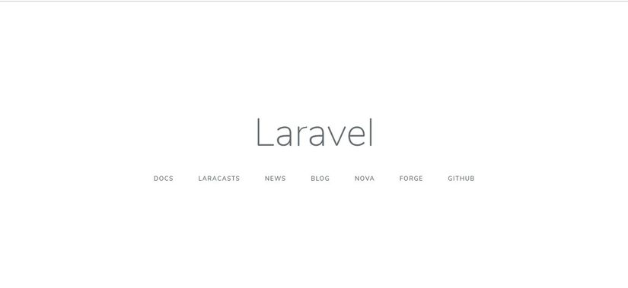

Mặc định, Laravel khi khởi động chạy ở port 8000, nếu muốn thay đổi thiết lập này có thể thêm tham số port vào lệnh:

php artisan serve --port=8080

## MÔ HÌNH MVC TRONG FRAMEWORK LARAVEL.

MVC là viết tắt của ba từ Model - View - Controller. Trong đó:

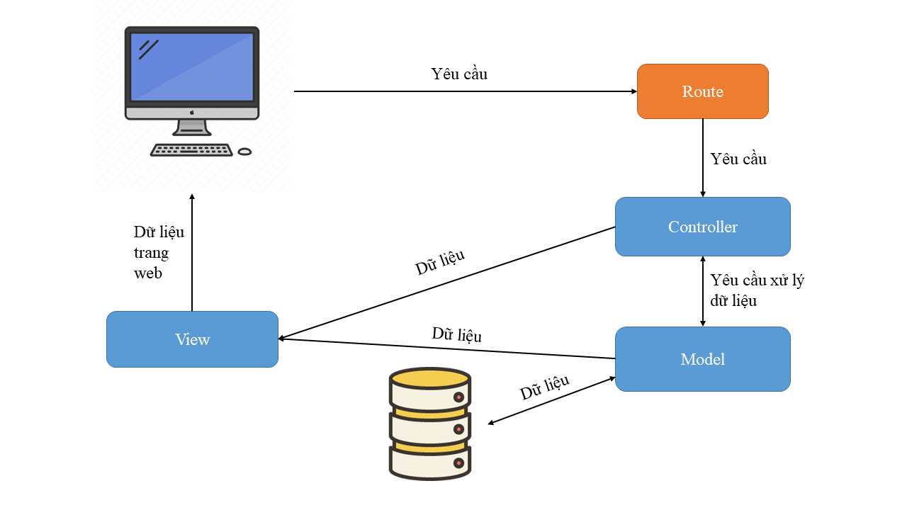

Model: cấu trúc dữ liệu theo cách tin cậy và chuẩn bị dữ liệu theo lệnh của controller

View Hiển thị dữ liệu cho người dùng theo cách dễ hiểu dựa trên hành động của người dùng.

Controller Nhận lệnh từ người dùng, gửi lệnh đến cho Model để cập nhập dữ liệu, truyền lệnh đến View để cập nhập giao diện hiển thị

## HỆ QUẢN TRỊ CƠ SỞ DỮ LIỆU.

**Hệ quản trị cơ sở dữ liệu** (*Database Management System)*có thể hiểu là hệ thống được thiết kế để quản lí một khối lượng dữ liệu nhất định một cách tự động và có trật tự. Các hành động quản lý này bao gồm chỉnh sửa, xóa, lưu thông tin và tìm kiếm (truy xuất thông tin) trong một nhóm dữ liệu nhất định.

## HƯỚNG DẪN SỬ DỤNG LARAVEL FRAMEWORK.

### Cách sử dụng Route

Câu lệnh:

Phương thức đường dẫn tham số

Route::get( ‘home’, function(){} );

### Sử dụng View

Vào thư mục resources/views trong laravel

Tạo một file view có đuôi .blade.php (ví dụ: home.blade.php)

Sau đó dùng câu lệnh sau:

Route::get( ‘home’, function(){

Return view(‘home’);

} );

### Sử dụng Controller trong Laravel 5

Vào thư mục laravel gõ cmd:

Câu lệnh: php artisan make:controller homeController

Trong homeController:

Public function viewhome(){

Return view(‘home’);

}

Trong route:

Route::get( ‘home’, ‘homeController@viewhome’);

### Tạo bảng và khóa ngoại trong database

Vào thư mục laravel gõ cmd:

Câu lệnh: php artisan make:migration create_tablename_table

Vào database/migration tìm file vừa tạo:

Tạo khóa chính:

$table -> bigIncrements(‘id’);

Tạo khóa phụ:

$table -> unsignedBigInteger(‘tên khóa phụ’);

$table->foreign(‘tên khóa phụ’)->references(‘id’)->on(‘bảng chứa khóa phụ’)->onDelete('cascade');

## KẾT LUẬN CHƯƠNG

Có thêm hiểu biết về Laravel Framework. Hiểu cách thao tác với cơ sở dữ liệu theo phương pháp lập trình hướng đối tượng mà Laravel Framework cung cấp. Áp dụng cơ sở lý thuyết để phân tích bài toán ở chương tiếp theo.

# Chương 2: PHÂN TÍCH THIẾT KẾ HỆ THỐNG

## KHẢO SÁT VÀ PHÂN TÍCH BÀI TOÁN

* + 1. **Khảo sát**

Qua quá trình khảo sát tại khoa Công nghệ thông tin trường Đại học Thông tin liên lạc thì hệ thống quản lý và tra cứu danh mục các công trình nghiên cứu khoa học hiện tại ở trường hoạt động như sau:

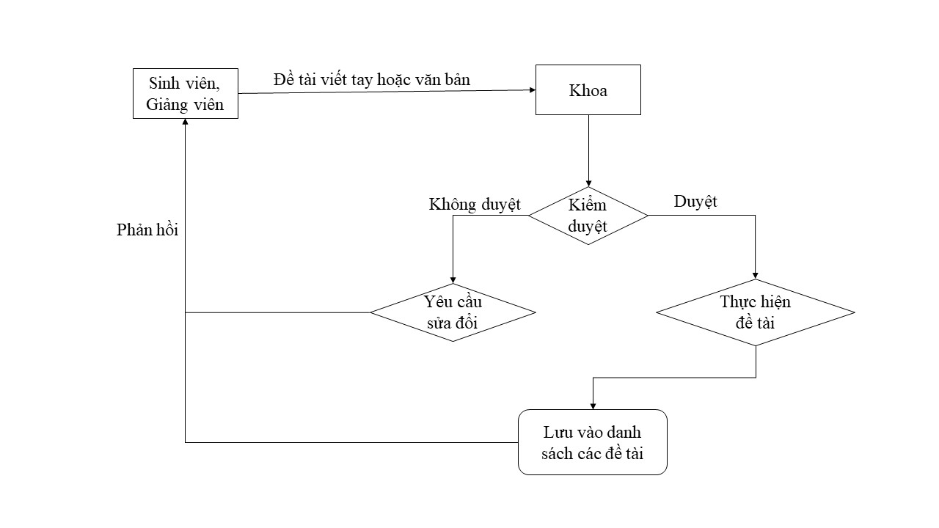

Giảng viên, sinh viên đăng ký đề tài gửi văn bản hoặc bản viết tay lên cho khoa duyệt, khi khoa đã thông qua thì sinh viên được phép bắt đầu tiến hành đề tài của mình, nếu đề tài không được khoa thông qua thì sinh viên sẽ phải đăng ký một đề tài khác.

Các đề tài khoa học quản lý do ban khoa học khoa quản lý, hình thức quản lý dưới dạng văn bản hoặc viết tay nên việc lưu trữ còn sơ sài, dễ thất lạc dẫn đến khó khăn trong việc tìm kiếm tài liệu khi cần dùng đến.

Ngoài ra việc tra cứu còn sử dụng phương pháp thủ công và chỉ có các giảng viên của khoa biết, còn sinh viên không nắm bắt được các tài liệu đã có trước đó dẫn đến việc sinh viên đăng ký đề tài nghiên cứu bị trùng với các đề tài đã có trước đây.

Các đề tài khoa học là hướng nghiên cứu của sinh viên do các thầy(cô) chuyên môn phụ trách, giáo viên hướng dẫn cung cấp thông tin về các tài liệu cho sinh viên tham khảo và đề xuất hướng nghiên cứu của sinh viên theo sự chỉ dẫn của giảng viên hướng dẫn. Nếu sinh viên không có giảng viên hướng dẫn thì việc tra cứu các tài liệu tham khảo, định hướng nghiên cứu sẽ gặp phải nhiều khó khăn do không có nguồn thông tin và hướng nghiên cứu cụ thể. Làm cho sinh viên mất nhiều thời gian vào việc tra cứu thông tin và định hướng nghiên cứu.

Có thể nói các giảng viên khoa Công nghệ thông tin ngoài công việc giảng dạy thì còn đảm nhiệm công việc quản lý sinh viên thông qua quản lý Đoàn viên. Nhận thấy tại khoa Công nghệ thông tin, công tác quản lý còn dựa vào quản lý vào văn bản, các thông tin tìm kiếm còn thô sơ và chưa báo cáo tức thời; điều này rất cần có một công cụ nào đó hỗ trợ công việc quản lý Đoàn viên của khoa, giúp cán bộ đoàn của khoa tìm kiếm và đề xuất.

Nhận thấy tại trường Đại học Thông tin liên lạc, công tác quản lý còn dựa vào quản lý vào văn bản, các thông tin tìm kiếm còn thô sơ và chưa báo cáo tức thời; điều này rất cần có một công cụ nào đó hỗ trợ công việc quản lý và tra cứu danh mục các công trình nghiên cứu khoa học của trường, giúp cán bộ của trường tìm kiếm và đề xuất.

Để giải quyết bài toán quản lý và tra cứu danh mục các công trình nghiên cứu khoa học của trường Đại học thông tin liên lạc, trước hết chúng ta phải nắm được các thông tin về các đơn vị quản lý, thông tin cá nhân của sinh viên, thông tin cá nhân về giảng viên hướng dẫn, thông tin quản lý danh mục các đề tài và công trình nghiên cứu khoa học, thông tin về theo dõi đánh giá tiến độ các đề tài và công trình nghiên cứu khoa học, thông tin về các tài liệu tham khảo, thông tin về các sự kiện.

Thông tin về đơn vị quản lý bao gồm: Trường Đại học Thông tin liên lạc, khoa Công nghệ thông tin và khoa Điện tử viễn thông.

Thông tin cá nhân của sinh viên bao gồm: Mã số sinh viên, họ và tên, giới tính, ngày, tháng, năm sinh, quê quán, nơi ở hiện nay, số điện thoại liên lạc.

Thông tin cá nhân của giảng viên bao gồm: Mã số giảng viên, họ và tên, giới tính, nơi ở hiện nay, số điện thoại liên lạc, học vị.

Thông tin về quản lý danh mục các đề tài và công trình nghiên cứu khoa học bao gồm: Thông tin cá nhân của sinh viên, giảng viên, và các thông tin của đề tài, công trình nghiên cứu khoa học bao gồm : tên đề tài, công trình nghiên cứu khoa học, tóm tắt nội dung đề tài, công trình nghiên cứu khoa học, nội dung của đề tài, công trình nghiên cứu khoa học, tiến độ thực hiện,….

Thông tin về theo dõi đánh giá tiến độ các đề tài và công trình nghiên cứu khoa học.

Thông tin về các tài liệu tham khảo, bao gồm các văn bản, tài liệu liên quan cung cấp kiến thức cần thiết cho sinh viên và giảng viên để cải thiện, phát triển đề tài, công trình nghiên cứu khoa học của mình

Thông tin về các sự kiện giúp cho sinh viên, giảng viên nắm bắt được các thông tin về các sự kiện sắp diễn ra.

Tuy nhiên vẫn phải đảm bảo được các yêu cầu cơ bản của một chương trình quản lý là đảm bảo an toàn dữ liệu và toàn vẹn dữ liệu.

* + 1. **Phân tích bài toán**

Qua khảo sát thấy hệ thống quản lý đề tài khoa học hiện tại ở trường còn dùng phương pháp thủ công. Giảng viên gặp khó khăn trong việc tra cứu và kiểm duyệt các đề tài khoa học. Sinh viên không nắm bắt được thông tin và không có nguồn tài liệu tham khảo tốt.

Trong thời buổi công nghệ 4.0 hiện nay mọi thứ đều có thể kết nối với nhau qua nền tảng, môi trường số giúp thông tin được truyền đi nhanh chóng.

Web quản lý và tra cứu danh mục các công trình nghiên cứu khoa học được xây dựng để quản lý các thông tin, tài liệu của trường trên nền tảng số, thay thế phương pháp lưu trữ và tra cứu thủ công nhằm giúp cho giảng viên, khoa giảm bớt thời gian tra cứu sàn và kiểm duyệt các đề tài từ đó phản hồi cho sinh viên nhanh chóng hơn.

Bên cạnh đó có thể tra cứu danh mục các đề tài nghiên cứu khoa học, công trình nghiên cứu khoa học theo các khoa.

Ngoài ra web còn giúp cho sinh viên tiếp cận với các tài liệu tham khảo của trường nhằm giúp cho sinh viên chủ động trong việc nghiên cứu và phát triển đề tài của mình.

Sơ đồ phân rã chức năng

Đối với đơn vị quản lý: đơn vị quản lý phải quản lý được các danh mục đề tài, công trình nghiên cứu khoa học của sinh viên và giảng viên, các tài liệu tham khảo, các thông tin về các sự kiện, thống kê, đánh giá tiến độ các đề tài, công trình nghiên cứu khoa học, đăng nhập, đăng xuất và quản lý được tài khoản của người dùng

Đối với giảng viên: quản lý được các danh mục đề tài, công trình nghiên cứu của sinh viên mình hướng dẫn, các tài liệu tham khảo, các thông tin về các sự kiện, thống kê, đánh giá tiến độ các đề tài, công trình nghiên cứu khoa học, đăng nhập, đăng xuất, đổi mật khẩu, xem thông tin cá nhân, đăng ký đề tài.

Đối với sinh viên: Sinh viên có chức năng xem danh sách danh mục các đề tài, công trình nghiên cứu, tài liệu tham khảo, các sự kiện, xem thông tin cá nhân, đăng ký đề tài, đăng nhập, đăng xuất, đổi mật khẩu.

## ĐẶC TẢ YÊU CẦU HỆ THỐNG

Hệ thống gồm hai nhóm chức năng chính:

* Nhóm chức năng admin :

Người quản trị hệ thống và giảng viên

* Nhóm chức năng user:

Người dùng chưa đăng nhập và sinh viên

Tương ứng với hai chức năng hệ thống gồm bốn nhóm tác nhân chính:

* Người dùng:

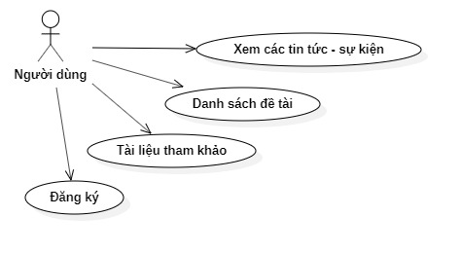

* Người quản trị:

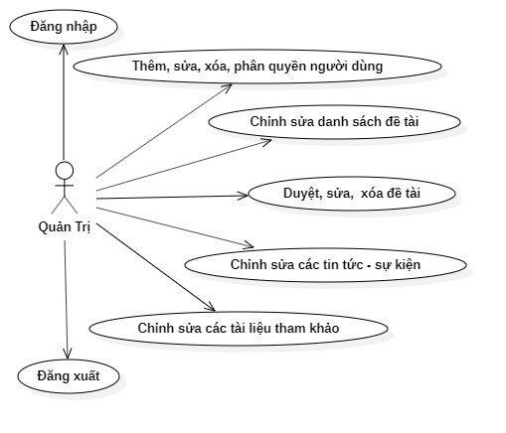

* Giảng viên:

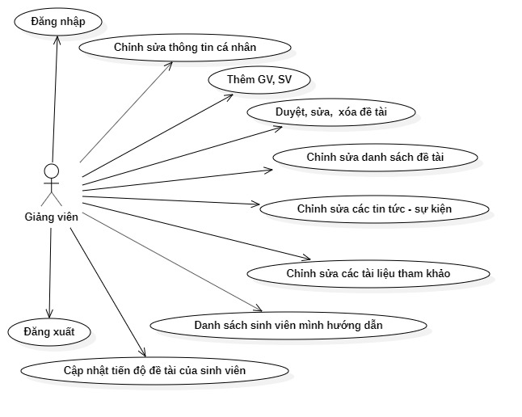

* Sinh viên:

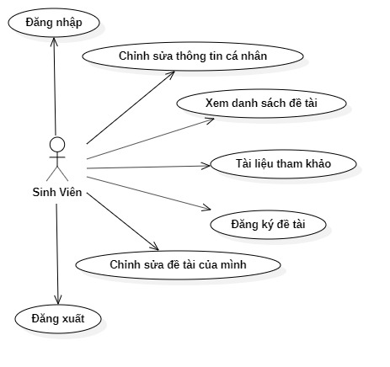

## ĐẶC TẢ CHỨC NĂNG CỦA CA SỬ DỤNG

Tạo tài khoản truy cập: đơn vị quản lý (người quản trị) sẽ cung cấp các quyền truy cập cho các người dùng khác bằng cách tạo các tài khoản. Dựa vào tài khoản truy cập hệ thống sẽ kiểm tra các thông tin người dùng nếu hợp lệ sẽ cho người dùng quyền truy cập các thông tin theo phân cấp đã được quy định. Trường hợp các thông tin không hợp lệ, hệ thống sẽ yêu cầu người dùng kiểm tra lại thông tin hoặc xác thực thông tin người dùng yêu cầu.

Chỉnh sửa tài khoản truy cập: Người dùng sau khi truy cập vào hệ thống có thể kiểm tra thông tin cá nhân của mình nếu muốn đổi mật khẩu người dùng sẽ sử dụng chức năng “sửa” để thay đổi thông tin mật khẩu tài khoản của mình. Riêng người quản trị sau khi truy cập vào hệ thống sẽ có chức năng “sửa” để thay đổi mật khẩu của một tài khoản truy cập của người dùng khác. Sau đó, tài khoản truy cập sẽ được cập nhật trên hệ thống.

Xóa tài khoản truy cập: Người quản trị sau khi truy cập vào hệ thống sẽ sử dụng chức năng “xóa” tiếp theo, chọn một tài khoản truy cập của người dùng khác để xóa bỏ. Sau đó, tài khoản của người dùng đó sẽ bị xóa khỏi hệ thống.

Tìm kiếm tài khoản truy cập: Người quản trị sau khi truy cập vào hệ thống sẽ sử dụng chức năng “tìm kiếm” để tìm kiếm một tài khoản truy cập theo từ khóa. Sau đó, hệ thống sẽ trả về danh sách tài khoản tìm kiếm giống với từ khóa.

Thêm người dùng: Người quản trị sau khi truy cập vào hệ thống sẽ sử dụng chức năng “thêm người dùng” để tạo nhanh một tài khoản người dùng gồm: email, mật khẩu và phân quyền cho tài khoản người dùng đó. Sau đó, tài khoản của người dùng sẽ được thêm mới vào hệ thống.

Chỉnh sửa thông tin đề tài, công trình nghiên cứu khoa học: Người quản trị sau khi truy cập vào hệ thống sẽ chọn “Danh mục đề tài khoa học” tiếp theo chọn chức năng “sửa” trong hàng danh mục đề tài, công trình nghiên cứu khoa học cần chỉnh sửa và thay đổi thông tin của đề tài, công trình nghiên cứu khoa học. Sau đó, đề tài, công trình nghiên cứu khoa học sẽ được cập nhật lại thông tin trên hệ thống.

Xóa đề tài, công trình nghiên cứu khoa học: Người quản trị sau khi truy cập vào hệ thống sẽ chọn “Danh mục đề tài khoa học” tiếp theo chọn chức năng “xóa” trong hàng danh mục đề tài, công trình nghiên cứu khoa học muốn xóa bỏ. Sau đó, đề tài, công trình nghiên cứu khoa học đã chọn sẽ bị xóa khỏi hệ thống.

Tìm kiếm đề tài, công trình nghiên cứu khoa học: Người quản trị sau khi truy cập vào hệ thống sẽ sử dụng chức năng “tìm kiếm” để tìm kiếm một danh mục đề tài, công trình nghiên cứu khoa học theo từ khóa. Sau đó, hệ thống sẽ trả về danh sách tìm kiếm đề tài, công trình nghiên cứu khoa học giống với từ khóa.

Duyệt đề tài, công trình nghiên cứu khoa học đã đăng ký: Người quản trị sau khi truy cập vào hệ thống sẽ chọn “Đề tài đợi duyệt” chọn danh mục đề tài, công trình nghiên cứu khoa học muốn duyệt sử dụng chức năng “duyệt” để thêm đề tài, công trình nghiên cứu khoa học đã đăng ký vào hệ thống. Sau đó, đề tài, công trình nghiên cứu khoa học sẽ được thêm mới vào hệ thống.

Xóa đề tài, công trình nghiên cứu khoa học đăng ký không được duyệt: Người quản trị sau khi truy cập vào hệ thống sẽ chọn “Đề tài đợi duyệt” chọn danh mục đề tài, công trình nghiên cứu khoa học muốn xóa bỏ sử dụng chức năng “xóa”. Sau đó, đề tài, công trình nghiên cứu khoa học đã chọn sẽ bị xóa khỏi hệ thống.

Tìm kiếm đề tài, công trình nghiên cứu khoa học đã đăng ký đợi duyệt: Người quản trị sau khi truy cập vào hệ thống sẽ sử dụng chức năng “tìm kiếm ” để tìm kiếm một danh mục đề tài, công trình nghiên cứu khoa học theo từ khóa. Sau đó, hệ thống sẽ trả về danh sách tìm kiếm danh mục đề tài, công trình nghiên cứu khoa học giống với từ khóa.

Thêm sự kiện: Người quản trị sau khi truy cập vào hệ thống sẽ chọn “Tin tức – sự kiện” tiếp theo, sử dụng chức năng “thêm sự kiện” điền thông tin cần thiết vào. Sau đó, sự kiện sẽ được thêm mới vào hệ thống.

Chỉnh sửa sự kiện: Người quản trị sau khi truy cập vào hệ thống sẽ chọn “Tin tức – sự kiện” tiếp theo chọn tên sự kiện cần chỉnh sửa và thay đổi thông tin sự kiện sử dụng chức năng “sửa”. Sau đó, sự kiện sẽ được cập nhật lại thông tin trên hệ thống.

Xóa sự kiện: Người quản trị sau khi truy cập vào hệ thống sẽ chọn “Tin tức – sự kiện” tiếp theo chọn sự kiện cần xóa sử dụng chức năng “xóa” và xóa thông tin sự kiện. Sau đó, sự kiện sẽ được xóa khỏi hệ thống.

Tìm kiếm sự kiện: Người quản trị sau khi truy cập vào hệ thống sẽ chọn “Tin tức – sự kiện” tiếp theo, chọn chức năng “tìm kiếm” tiếp theo nhập từ khóa cần tìm kiếm. Sau đó, hệ thống sẽ trả về danh sách tìm kiếm sự kiện giống với từ khóa.

Thêm tài liệu tham khảo: Người quản trị sau khi truy cập vào hệ thống sẽ chọn “tham khảo” tiếp theo, chọn chức năng “thêm tham khảo” điền thông tin cần thiết vào. Sau đó, tài liệu tham khảo sẽ được thêm mới vào hệ thống.

Chỉnh sửa tài liệu tham khảo: Người quản trị sau khi truy cập vào hệ thống sẽ chọn “tham khảo” tiếp theo chọn tên tài liệu tham khảo cần chỉnh sửa và thay đổi thông tin tài liệu tham khảo sử dụng chức năng “sửa”. Sau đó, tài liệu tham khảo sẽ được cập nhật lại thông tin trên hệ thống.

Xóa tài liệu tham khảo: Người quản trị sau khi truy cập vào hệ thống sẽ chọn “tham khảo” tiếp theo chọn tài liệu tham khảo cần xóa sử dụng chức năng “xóa” và xóa thông tin tài liệu tham khảo đó. Sau đó, tài liệu tham khảo sẽ bị xóa khỏi hệ thống.

Tìm tài liệu tham khảo: Người quản trị sau khi truy cập vào hệ thống sẽ chọn “tham khảo” tiếp theo, chọn chức năng “tìm kiếm” tiếp theo nhập từ khóa cần tìm kiếm. Sau đó, hệ thống sẽ trả về danh sách tìm kiếm tài liệu tham khảo giống với từ khóa.

Đăng ký đề tài, công trình nghiên cứu khoa học: Sinh viên, giảng viên sau khi truy cập vào hệ thống sẽ chọn chức năng “Đăng ký đề tài” tiếp theo, điền thông tin của đề tài, công trình nghiên cứu khoa học vào. Sau đó, nội dung đề tài, công trình nghiên cứu khoa học sẽ được thêm vào danh sách đề tài, công trình nghiên cứu khoa học đợi duyệt và đồng thời đề tài, công trình nghiên cứu khoa học sẽ được thêm vào hệ thống.

Chỉnh sửa đề tài, công trình nghiên cứu khoa học đang đợi duyệt: Sinh viên, giảng viên sau khi truy cập vào hệ thống sẽ chọn tên mình tiếp theo, chọn “chỉnh sửa đề tài” tiếp theo chọn chức năng “sửa” để chỉnh sửa và thay đổi thông tin đề tài, công trình nghiên cứu khoa học đó. Sau đó, đề tài, công trình nghiên cứu khoa học sẽ được cập nhật lại thông tin trên hệ thống.

Thêm giảng viên, sinh viên: Giảng viên sau khi truy cập vào hệ thống sẽ chọn “Quản lý người dùng” tiếp theo chọn chức năng “thêm người dùng” và điền thông tin cần thiết vào. Sau đó, chọn “thêm” tài khoản sinh viên (giảng viên) sẽ được cập nhật trên hệ thống.

Đánh giá tiến độ đề tài, công trình nghiên cứu khoa học: Giảng viên sau khi truy cập vào hệ thống sẽ chọn tên mình tiếp theo, chọn “sinh viên hướng dẫn”. Tiếp theo, chọn danh mục đề tài, công trình nghiên cứu khoa học muốn đánh giá tiến độ. Sau khi kiểm tra các nội dung của đề tài, công trình nghiên cứu khoa học đó chọn “chỉnh sửa và đánh giá tiến độ” đánh giá tiến độ thực hiện đề tài, công trình nghiên cứu khoa học theo phần trăm hoàn thành. Cuối cùng chọn “Cập nhật” tiến độ của đề tài, công trình nghiên cứu khoa học sẽ được cập nhật trên hệ thống.

Chỉnh sửa thông tin cá nhân của tài khoản sinh viên, giảng viên: Sinh viên, giảng viên sau khi truy cập vào hệ thống sẽ chọn tên mình tiếp theo, chọn “Thông tin cá nhân” tiếp theo chọn chức năng “sửa” để điền các thông tin cá nhân, thêm ảnh đại diện hay đổi mật khẩu. Tiếp theo, chọn “sửa” để xác nhận thay đổi và cập nhật lại thông tin cá nhân của mình. Sau đó thông tin cá nhân của sinh viên, giảng viên tài khoản đang truy cập trên hệ thống sẽ được cập nhật.

## PHÂN TÍCH HỆ THỐNG

Chức năng đăng nhập: phân biệt người dùng hay người quản trị

Đầu tiên người dùng chọn “Đăng nhập” tiếp theo hệ thông sẽ chuyển người dùng đến trang đăng nhập. Tại đây người dùng nhập email và mật khẩu đã đăng ký trên hệ thống.

Sau khi người dùng gửi email và mật khẩu lên hệ thống, hệ thống sẽ kiểm tra danh sách các tài khoản đã có trên hệ thống xem email và mật khẩu người dùng vừa gửi lên có hợp lệ hay không.

Nếu tài khoản hợp lệ là của sinh viên, giảng viên, hệ thống sẽ chuyển người dùng đến màn hình trang chủ ; Nếu tài khoản hợp lệ là của người quản trị, hệ thống sẽ chuyển đến trang quản lý người dùng.

Nếu tài khoản không hợp lệ, hệ thống trả về thông báo cho người dùng kết quả vì sao thực hiện đăng nhập không thành công.

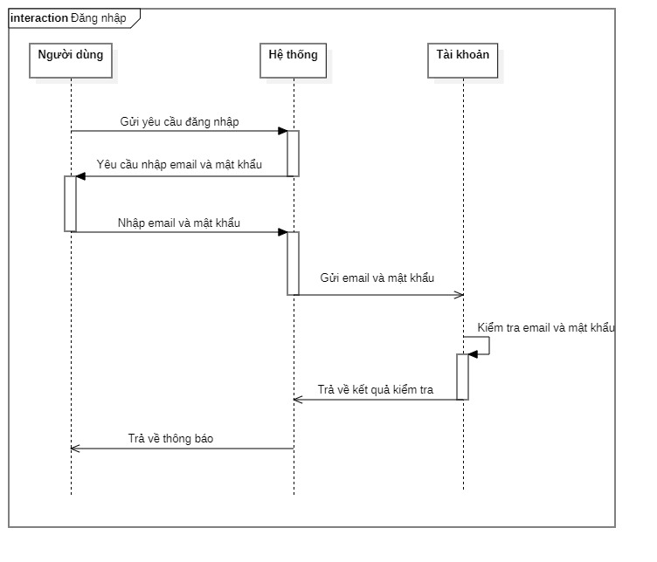

Chức năng đăng ký:

Tại trang chủ người dùng chọn “Đăng ký” tiếp theo hệ thông sẽ chuyển người dùng đến trang đăng ký. Tại đây người dùng điền đầy đủ nội dung sau đó chọn “Đăng ký” để xác nhận thông tin tài khoản đăng ký gửi lên hệ thống.

Sau khi nhận thông tin tài khoản của người dùng hệ thống gửi các thông tin này cho khối xử lý.

Khối xử lý kiểm tra xem có thông tin nào nhập không đúng định dạng hay không rồi gửi trả kết quả các thông tin đã xử lý về cho hệ thống.

Hệ thống nhận được kết quả trả về từ khối xử lý rồi gửi trả về cho người dùng thông báo kết quả thực hiện đăng ký.

Nếu thông tin mà người dùng gửi lên sai định dạng hệ thống sẽ trả về thông báo sai định dạng ở thông tin nào.

Nếu đăng ký thành công hệ thống sẽ chuyển hướng người dùng đến màn hình trang chủ.

Tài khoản được người dùng đăng ký sẽ được phân quyền ở cấp sinh viên.

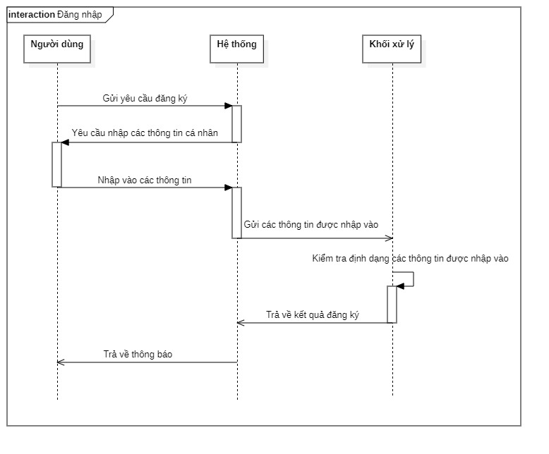

Chức năng đăng ký đề tài:

Sinh viên sau khi truy cập vào hệ thống sẽ chọn chức năng “Đăng ký đề tài” tiếp theo, mã sinh viên sẽ được gửi lên hệ thống, sau đó hệ thống đưa mã sinh viên vào khối xử lý.

Khối xử lý sẽ kiểm tra xem tài khoản của sinh viên này đã đăng ký đề tài, công trình nghiên cứu khoa học nào chưa.

Nếu sinh viên đã đăng ký đề tài, công trình nghiên cứu khoa học mà chưa được giảng viên hay người quản trị duyệt thì hệ thống sẽ trả về thông báo “Đề tài của bạn đang được duyệt. Vui lòng quay lại sau”.

Nếu sinh viên đã đăng ký đề tài, công trình nghiên cứu khoa học và đã được giảng viên hay người quản trị duyệt thì hệ thống sẽ chuyển hướng đến màn hình trang chỉnh sửa thông tin đề tài, công trình nghiên cứu khoa học của cá nhân.

Nếu sinh viên chưa đăng ký đề tài thì hệ thống sẽ chuyển hướng đến màn hình trang đăng ký đề tài, công trình nghiên cứu khoa học.

Tại đây sinh viên điền đầy đủ các thông tin cần thiết rồi chọn “Đăng ký” để xác nhận gửi thông tin đề tài, công trình nghiên cứu khoa học muốn đăng ký lên hệ thống.

Sau khi nhận thông tin đề tài, công trình nghiên cứu khoa học của sinh viên, hệ thống gửi các thông tin này cho khối xử lý.

Khối xử lý kiểm tra xem có thông tin nào nhập không đúng định dạng hay không rồi gửi trả kết quả các thông tin đã xử lý về cho hệ thống.

Hệ thống nhận được kết quả trả về từ khối xử lý rồi gửi trả về cho sinh viên thông báo kết quả thực hiện đăng ký đề tài, công trình nghiên cứu khoa học.

Nếu thông tin mà sinh viên gửi lên sai định dạng hệ thống sẽ trả về thông báo sai định dạng ở thông tin nào.

Nếu đăng ký đề tài, công trình nghiên cứu khoa học thành công hệ thống sẽ gửi trả về thông báo đến sinh viên.

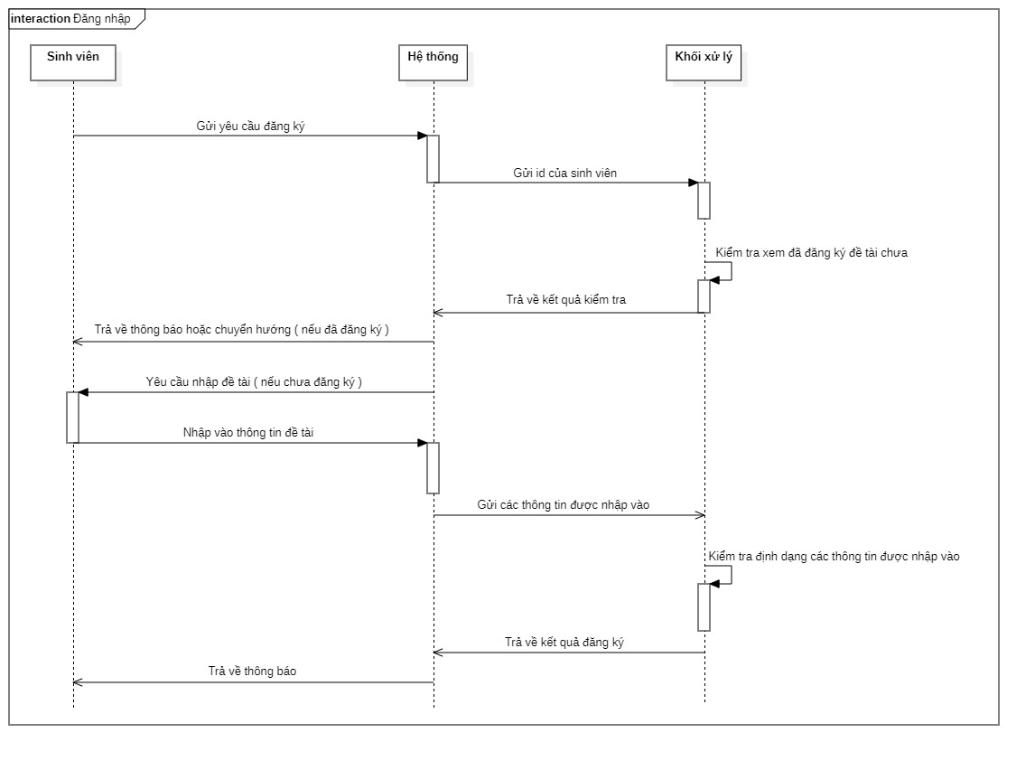

## THIẾT KẾ HỆ THỐNG

1. **Sơ đồ phân rã chức năng hệ thống**

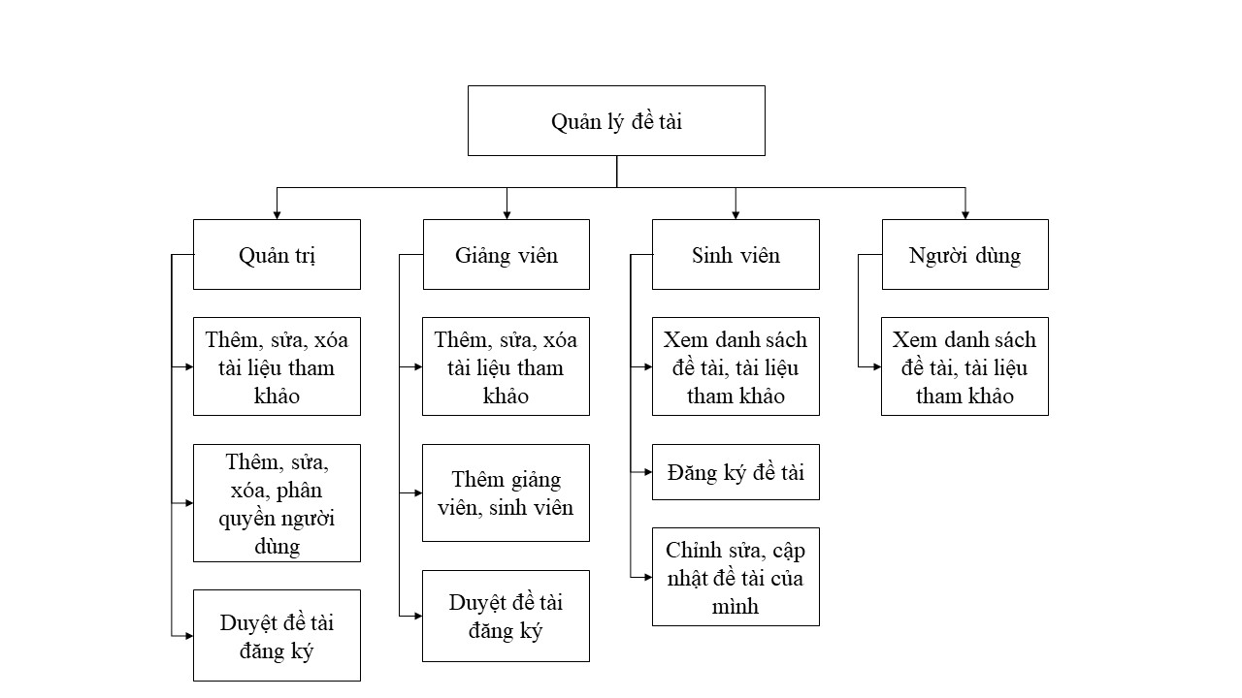

1. **Sơ đồ luồng dữ liệu**

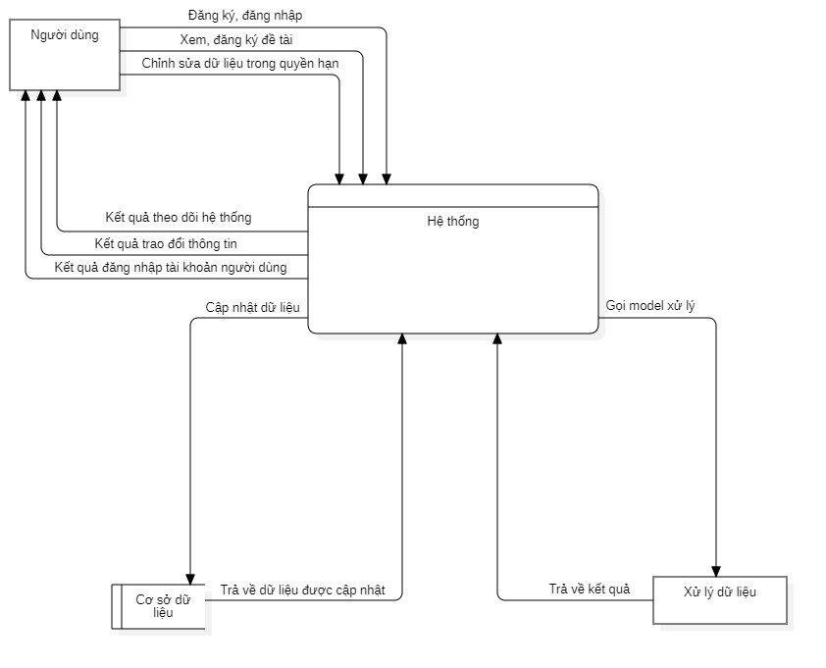

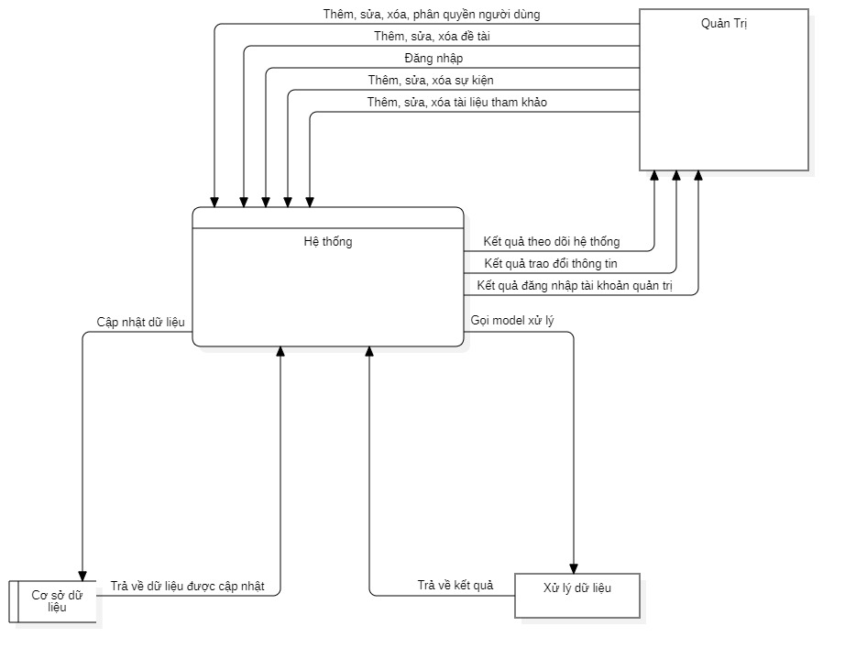

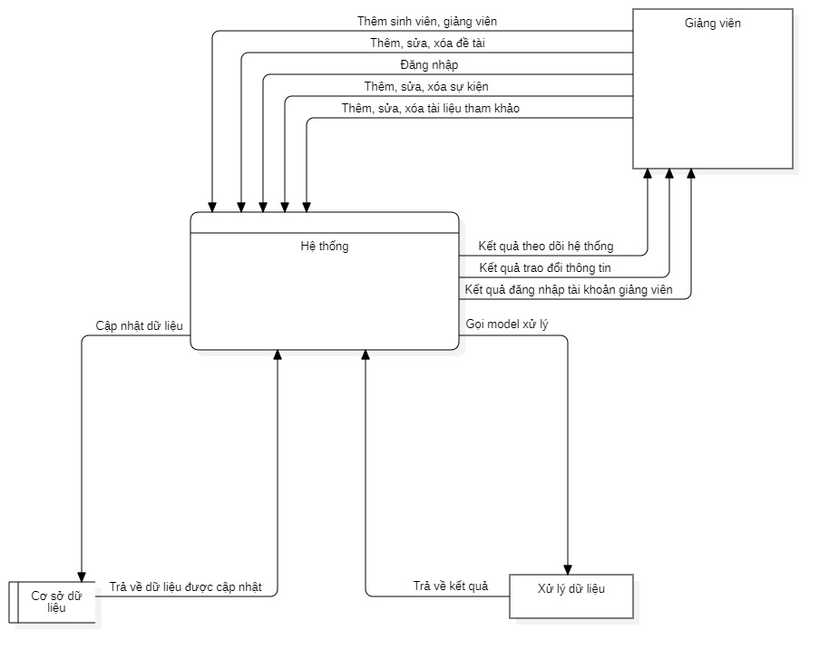

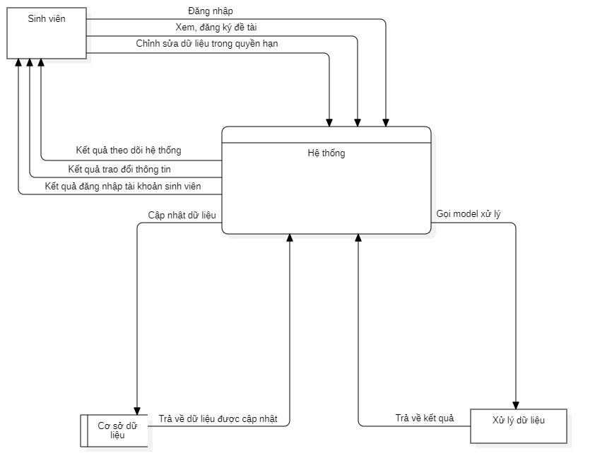

## THIẾT KẾ CƠ SỞ DỮ LIỆU

* + 1. **Mô hình thực thể quan hệ**

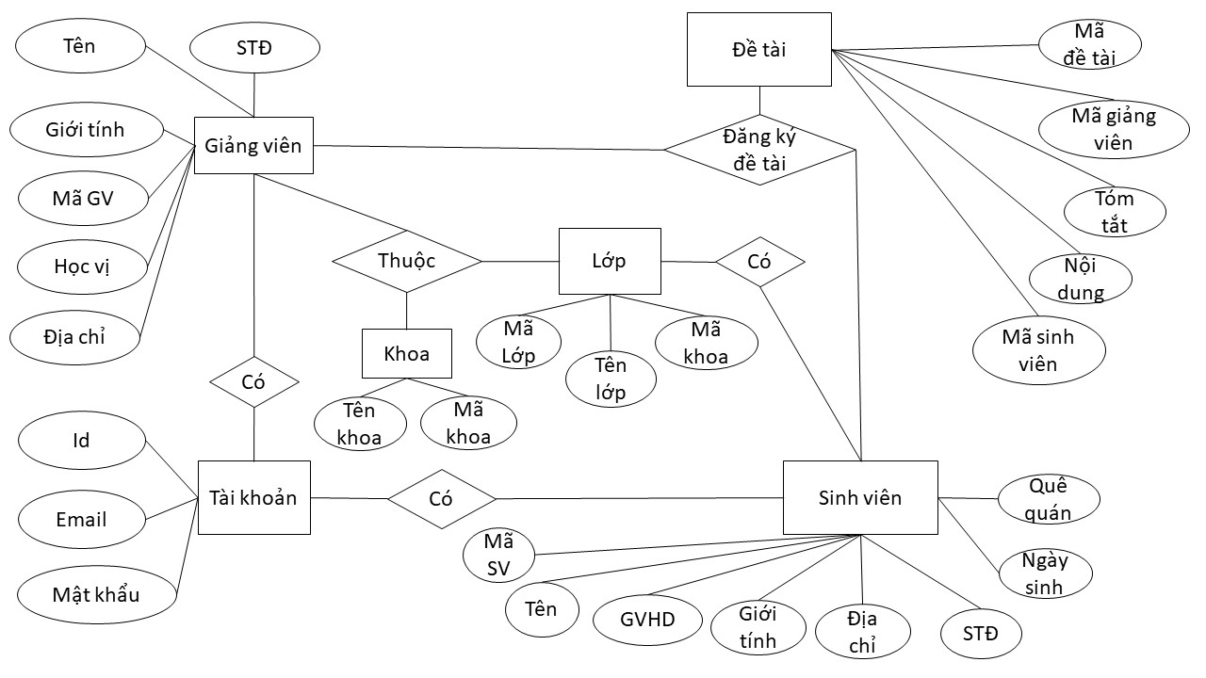

* + 1. **Từ điển dữ liệu**

Bảng tài khoản (user): Chứa thông tin tài khoản gồm email, mật khẩu, cấp quyền của tài khoản.

Khi người dùng thực hiện lệnh đăng nhập hệ thống sẽ so sánh thông tin người dùng gửi lên với dữ liệu trong bảng này để thực hiện chức năng đăng nhập và trả về kết quả xử lý đến người dùng.

|  |  |  |  |
| --- | --- | --- | --- |
| **STT** | **Tên cột** | **Kiểu dữ liệu** | **Mô tả** |
| 1 | id | int | Mã người dùng |
| 2 | email | varchar(191) | Email đăng nhập |
| 3 | password | varchar(255) | Mật khẩu tài khoản |
| 4 | img | text | Ảnh đại diện |
| 5 | level | int(11) | Quyền truy cập |

Bảng khoa: Chứa các thông tin gồm mã khoa và tên khoa

Giúp hệ thống xác định được các sinh viên, giảng viên có đề tài, công trình nghiên cứu khoa học thuộc quản lý của những khoa nào

|  |  |  |  |
| --- | --- | --- | --- |
| **STT** | **Tên cột** | **Kiểu dữ liệu** | **Mô tả** |
| 1 | id | int | Mã khoa |
| 2 | tenkhoa | varchar(255) | Tên khoa |

Bảng lớp: Chứa các thông tin gồm mã lớp và tên lớp.

Giúp hệ thống xác định được các sinh viên có đề tài, công trình nghiên cứu khoa học thuộc quản lý của những lớp nào và các lớp đó thuộc sự quản lý của những khoa nào.

|  |  |  |  |
| --- | --- | --- | --- |
| **STT** | **Tên cột** | **Kiểu dữ liệu** | **Mô tả** |
| 1 | id | int | Mã lớp |
| 2 | tenlop | varchar(255) | Tên lớp |
| 3 | idkhoa | int | Mã khoa |

Bảng sinh viên: Chứa các thông tin cá nhân của sinh viên

Để quản lý sinh viên hệ thống cần có các thông tin về sinh viên đó vì vậy cần có bảng sinh viên để lưu trữ thông tin cá nhân của sinh viên giúp cho hệ thống dễ dàng truy xuất các thông tin của sinh viên khi cần.

|  |  |  |  |
| --- | --- | --- | --- |
| **STT** | **Tên cột** | **Kiểu dữ liệu** | **Mô tả** |
| 1 | id | int | Mã sinh viên |
| 2 | ho | varchar(255) | Họ sinh viên |
| 3 | ten | varchar(255) | Tên sinh viên |
| 4 | gioitinh | tinyint(4) | Giới tính |
| 5 | ngaysinh | date | Ngày sinh |
| 6 | quequan | varchar(255) | Quê quán |
| 7 | diachi | varchar(255) | Địa chỉ |
| 8 | sodt | int(11) | Số điện thoại |
| 9 | gvhd | varchar(255) | Tên giảng viên hướng dẫn |
| 10 | idusers | int | Mã người dùng |
| 11 | idlop | int | Mã lớp |

Bảng giảng viên: Chứa các thông tin cá nhân của giảng viên

Để quản lý giảng viên hệ thống cần có các thông tin về giảng viên đó vì vậy cần có bảng giảng viên để lưu trữ thông tin cá nhân của giảng viên giúp cho hệ thống dễ dàng truy xuất các thông tin của giảng viên khi cần.

|  |  |  |  |
| --- | --- | --- | --- |
| **STT** | **Tên cột** | **Kiểu dữ liệu** | **Mô tả** |
| 1 | id | int | Mã giảng viên |
| 2 | ho | varchar(255) | Họ giảng viên |
| 3 | ten | varchar(255) | Tên giảng viên |
| 4 | gioitinh | tinyint(4) | Giới tính |
| 5 | diachi | varchar(255) | Địa chỉ |
| 6 | sodt | int(11) | Số điện thoại |
| 7 | hocvi | varchar(255) | Học vị của giảng viên |
| 8 | idusers | int | Mã người dùng |
| 9 | idkhoa | int | Mã khoa |

Bảng đề tài: Chứa các thông tin liên quan đến đề tài, công trình nghiên cứu khoa học  
 Khi sinh viên đăng ký một đề tài, công trình nghiên cứu khoa học các thông tin của đề tài, công trình nghiên cứu khoa học đó sẽ được lưu lại trong bảng đề tài. Tiếp theo người quản trị và giảng viên sẽ có trách nhiệm kiểm duyệt xem đề tài, công trình nghiên cứu khoa học đó có hợp lệ hay không.

Bảng đề tài phân các đề tài, công trình nghiên cứu khoa học thành 2 loại đã được phê duyệt và chưa được phê duyệt thông qua thuộc tính “daduyet” giúp cho hệ thống có thể quản lý được các đề tài, công trình nghiên cứu khoa học đợi kiểm duyệt với các đề tài, công trình nghiên cứu khoa học đã được phê duyệt.

|  |  |  |  |
| --- | --- | --- | --- |
| **STT** | **Tên cột** | **Kiểu dữ liệu** | **Mô tả** |
| 1 | id | int | Mã đề tài |
| 2 | tendetai | varchar(255) | Tên đề tài |
| 3 | tomtat | varchar(255) | Tóm tắt nội dung |
| 4 | noidung | text | Nội dung đề tài |
| 5 | tiendo | tinyint(4) | Tiến độ thực hiện đề tài |
| 6 | daduyet | tinyint(1) | Đề tài đã được duyệt hay chưa |
| 7 | idgvhd | int | Mã giảng viên hướng dẫn |
| 8 | idsinhvien | int | Mã sinh viên |

Bảng source: Chứa các file chương trình và bài báo cáo của những đề tài, công trình nghiên cứu khoa học

Mỗi đề tài, công trình nghiên cứu khoa học đều có các file chương trình và bài báo cáo liên quan đến đề tài, công trình nghiên cứu khoa học đó.

Để hệ thống có thể quản lý các file chương trình và các bài báo cáo liên quan đến các đề tài, công trình nghiên cứu khoa học đó thì cần có bảng source để lưu trữ các dữ liệu đó.

|  |  |  |  |
| --- | --- | --- | --- |
| **STT** | **Tên cột** | **Kiểu dữ liệu** | **Mô tả** |
| 1 | id | int | Mã file |
| 2 | tenfile | varchar(255) | Tên file |
| 3 | img | text | Ảnh file |
| 4 | iddetai | int | Mã đề tài |

Bảng tài liệu tham khảo: Chứa các thông tin, nội dung của các tài liệu tham khảo.

Để hệ thống có thể cung cấp cho người dùng những nguồn tài liệu tham khảo cần có bảng tài liệu tham khảo để lưu trữ các thông tin về nội dung của các tài liệu tham khảo.

|  |  |  |  |
| --- | --- | --- | --- |
| **STT** | **Tên cột** | **Kiểu dữ liệu** | **Mô tả** |
| 1 | id | int | Mã tài liệu tham khảo |
| 2 | tieude | varchar(255) | Tiêu đề |
| 3 | tomtat | varchar(255) | Tóm tắt |
| 4 | noidung | text | Nội dung |
| 5 | img | text | Ảnh bìa |

Bảng tin tức sự kiện: Chứa các thông tin các sự kiện, hoạt động về khoa học, công nghệ của trường đại học thông tin liên lạc.

Để hệ thống có thể cung cấp cho người dùng nguồn thông tin chính thống, đáng tin cậy về các sự kiện và hoạt động đã, đang và sắp diễn ra. Do đó cần có bảng sự kiện để lưu trữ các thông tin về các sự kiện, hoạt động.

|  |  |  |  |
| --- | --- | --- | --- |
| **STT** | **Tên cột** | **Kiểu dữ liệu** | **Mô tả** |
| 1 | id | int | Mã sự kiện |
| 2 | tensukien | varchar(255) | Tên sự kiện |
| 3 | tomtat | varchar(255) | Tóm tắt |
| 4 | noidung | text | Nội dung |
| 5 | img | text | Ảnh bìa |

1. **Mô hình E-R**

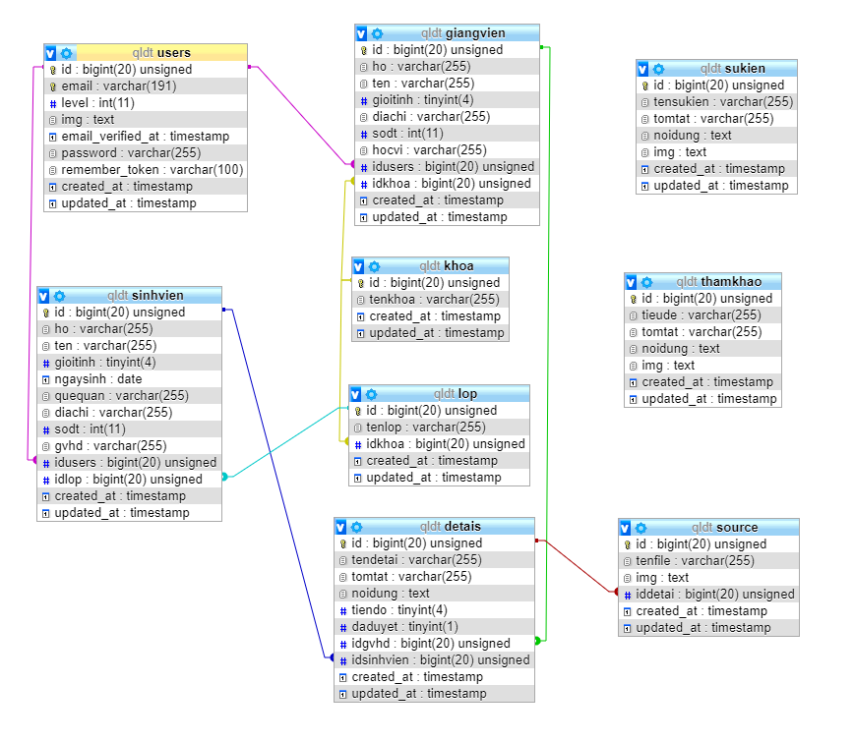

## KẾT LUẬN CHƯƠNG

Thấy rõ được vai trò quan trọng của việc phân tích, thiết kế hệ thống trong quy trình xây dựng phần mềm nhằm tránh được những sai sót trong thiết kế, cài đặt và những sai sót ở phần ý niệm, quan niệm. Từ đó, minh họa việc phân tích thiết kế một số chức năng cơ bản trong website nhằm đáp ứng nhu cầu của sinh viên và giảng viên, đáp ứng nhu cầu ứng dụng công nghệ thông tin trong quản lý và tra cứu danh mục các đề tài, công trình nghiên cứu khoa học của trường.

# Chương 3: CÀI ĐẶT CHƯƠNG TRÌNH VÀ KẾT QUẢ

## GIAO DIỆN TRANG CHUNG

Trong quá trình hoàn thành đồ án việc cài đặt, thiết kế giao diện là việc minh chứng kết quả của quá trình nghiên cứu, có đầy đủ các trang như: Đăng nhập, danh sách đề tài, đăng ký đề tài, tài liệu tham khảo, …

* + 1. **Đăng nhập**

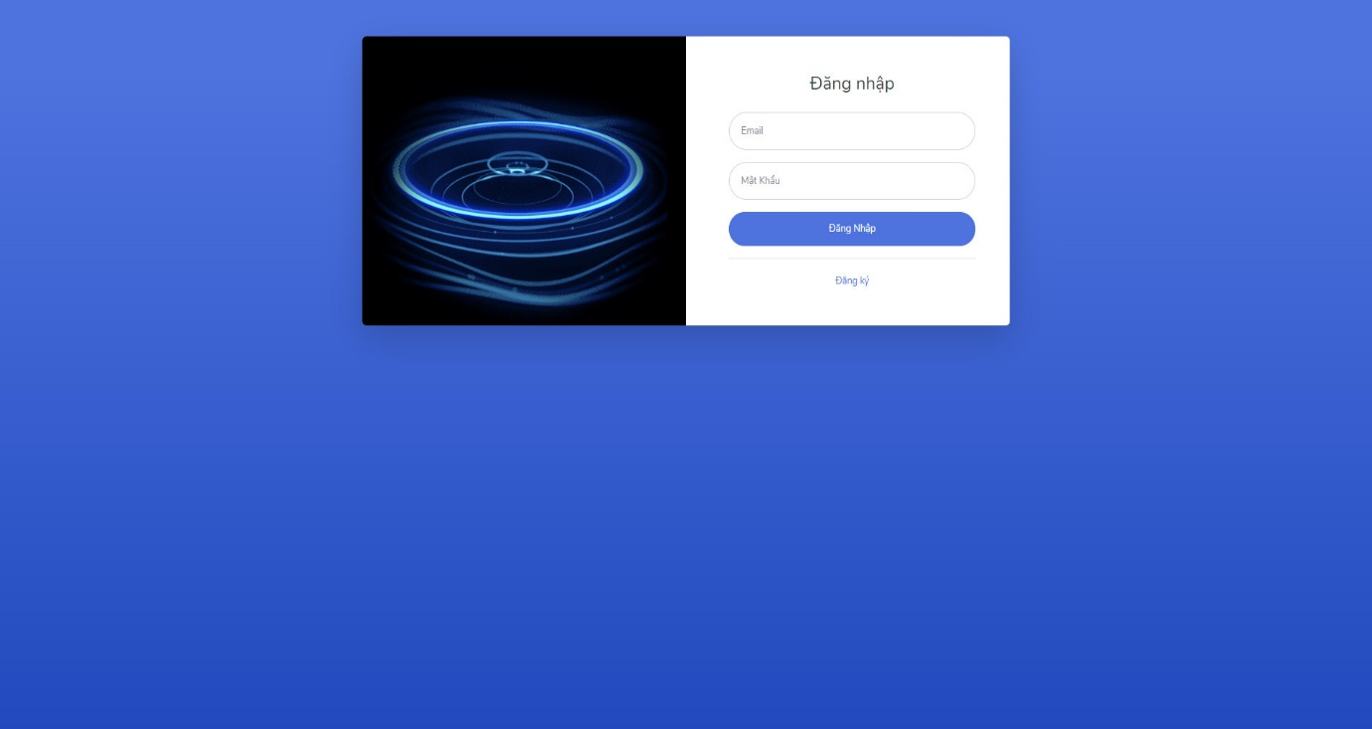

* + 1. **Đăng ký**

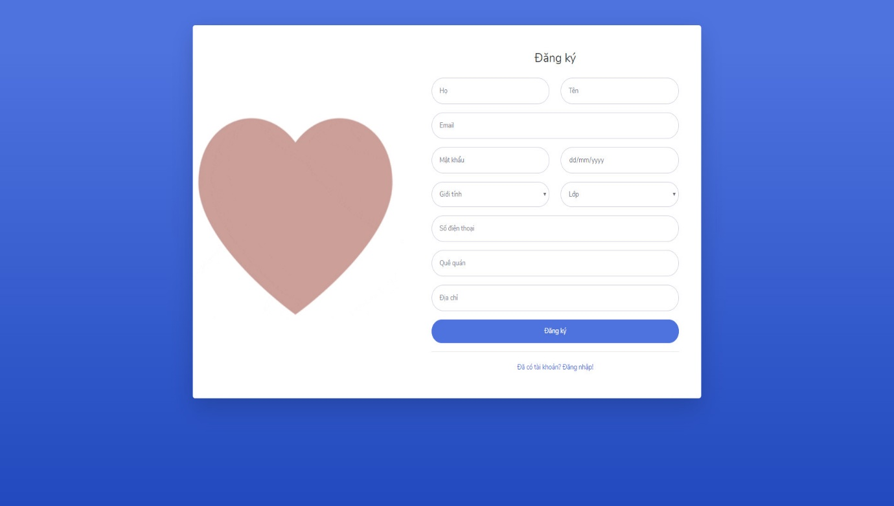

* + 1. **Danh sách đề tài**

Danh sách đề tài của quản trị viên và giảng viên:

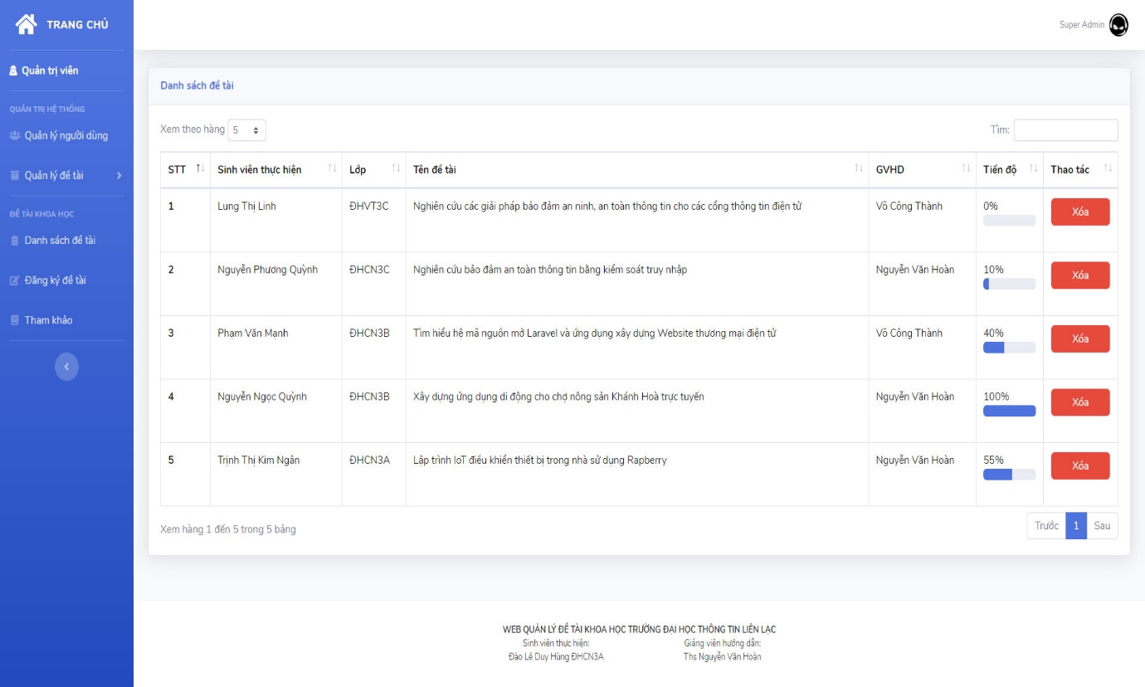

Danh sách đề tài của sinh viên:

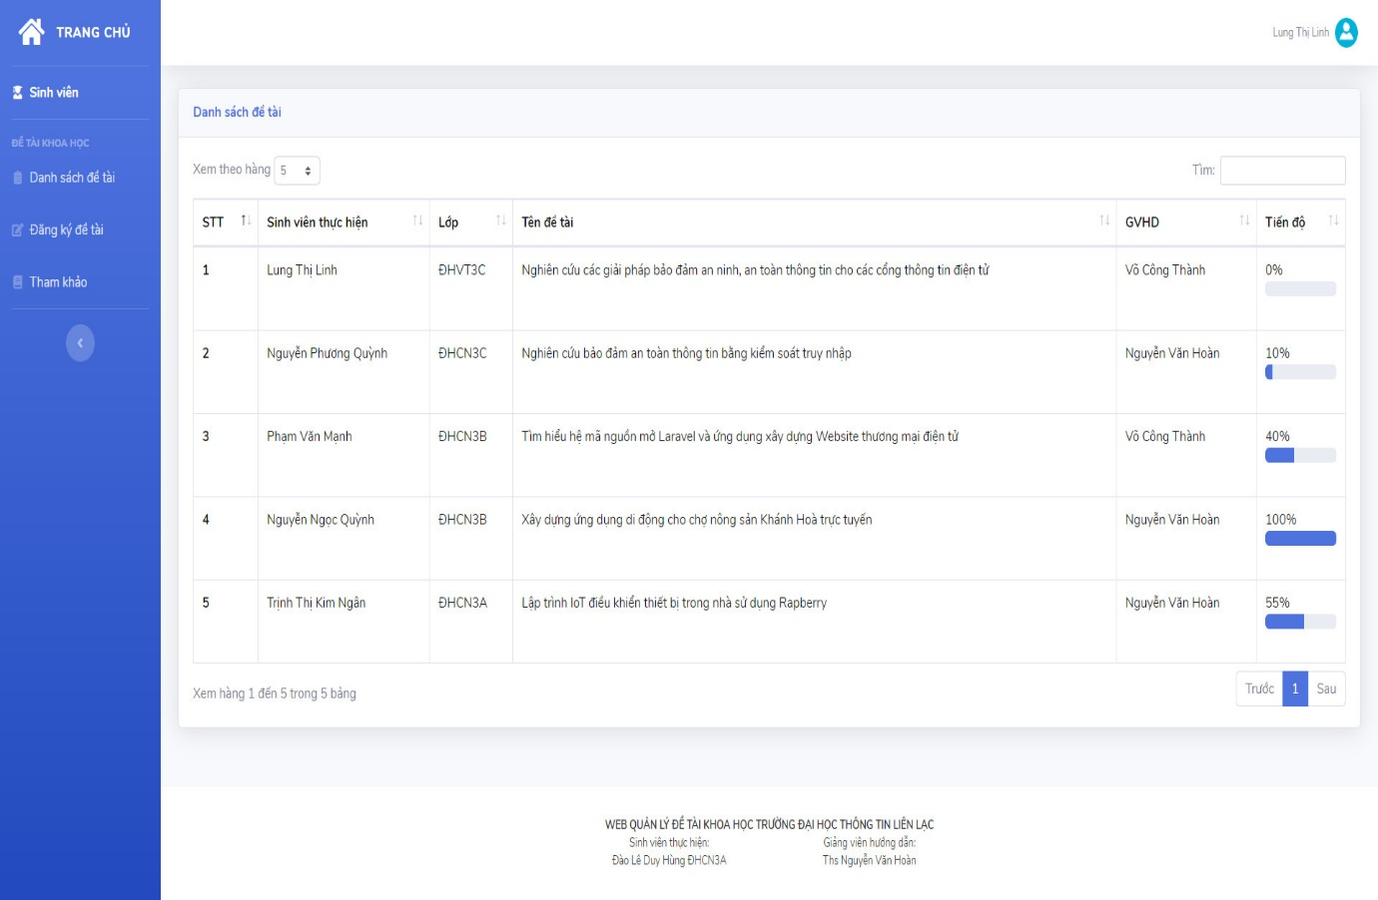

* + 1. **Đăng ký đề tài**

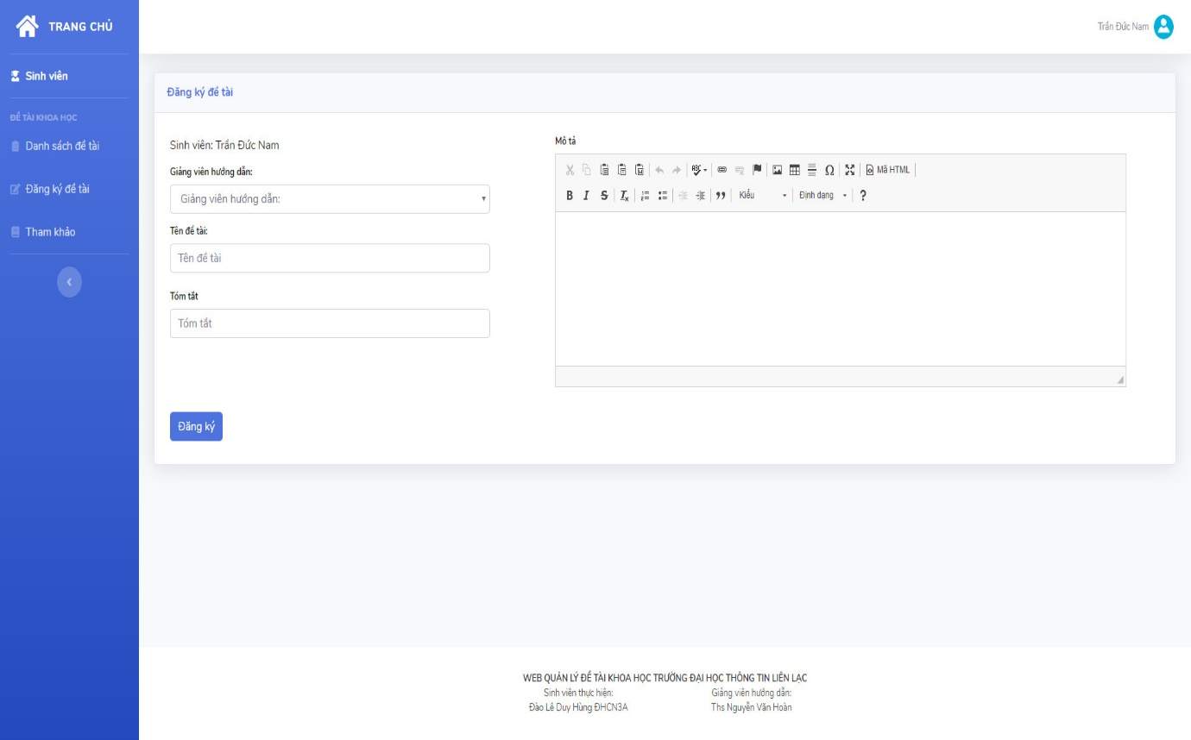

* + 1. **Tài liệu tham khảo**

Trang tài liệu tham khảo của quản trị viên và giảng viên:

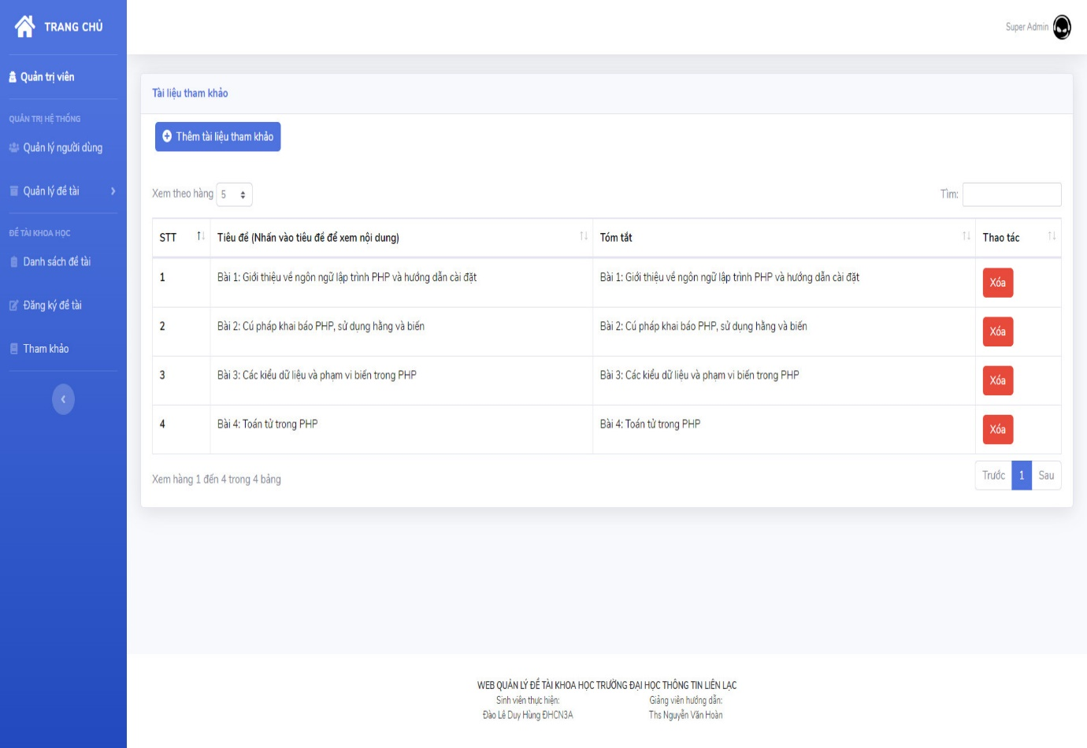

Trang tài liệu tham khảo của sinh viên:

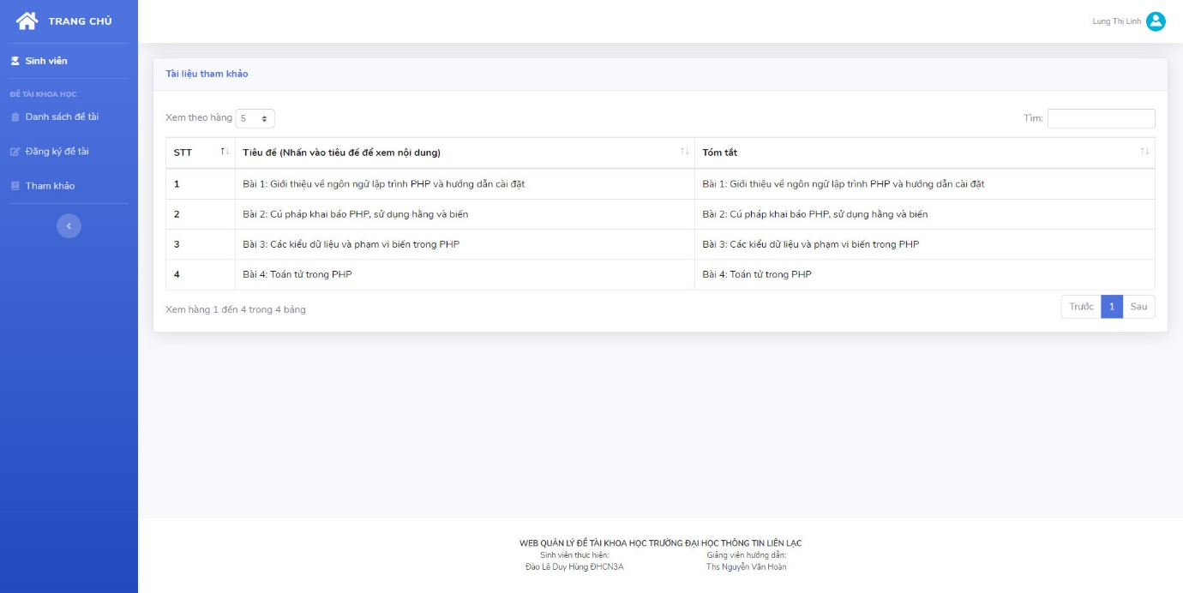

## GIAO DIỆN TRANG QUẢN TRỊ.

Giao diện người quản trị là giao diện hết sức quan trọng, giao diện này cho phép cập nhật các đề tài đã được duyệt, kiểm duyệt các đề tài mà sinh viên đăng ký gửi lên và có thể thống kê được các đề tài đang trong tình trạng nào (đã hoàn thành, đang tiến hành, đang lên ý tưởng)

* + 1. **Cập nhật tin tức – sự kiện**

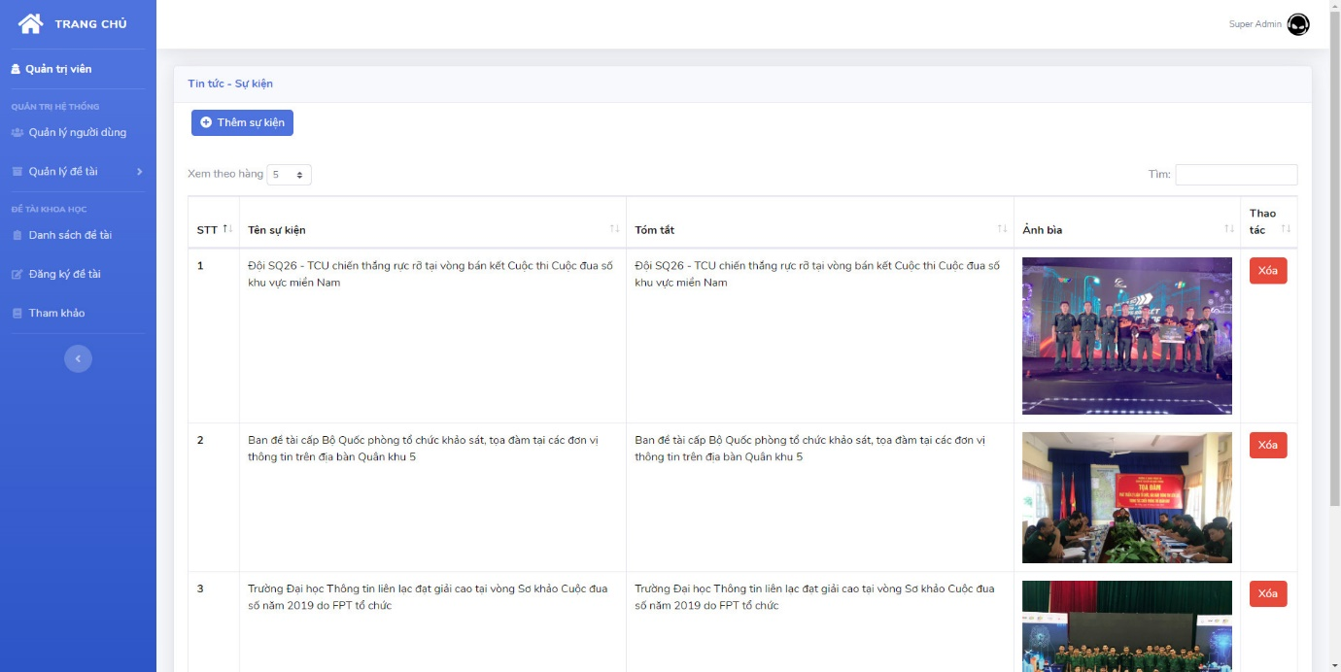

* + 1. **Kiểm duyệt các đề tài đăng ký**

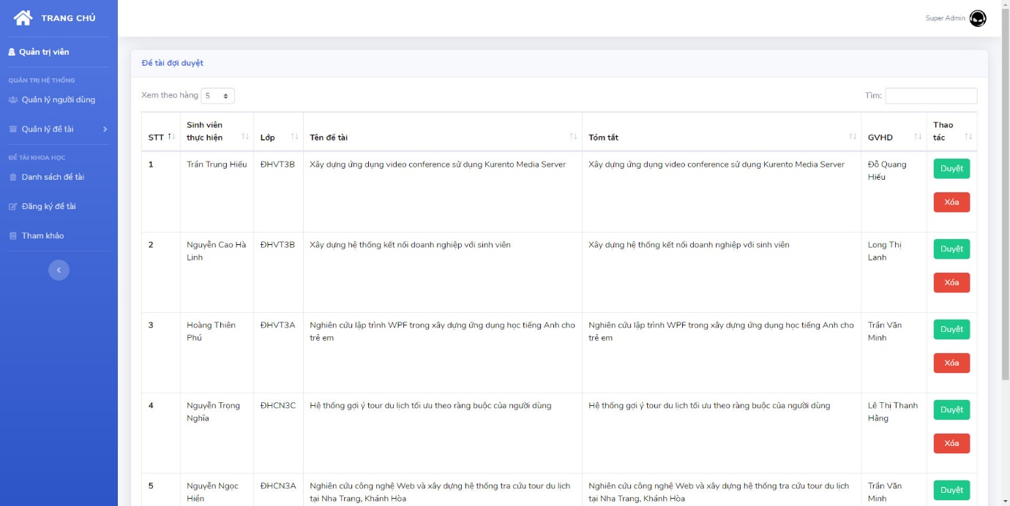

* + 1. **Danh sách đề tài của sinh viên được giảng viên hướng dẫn**

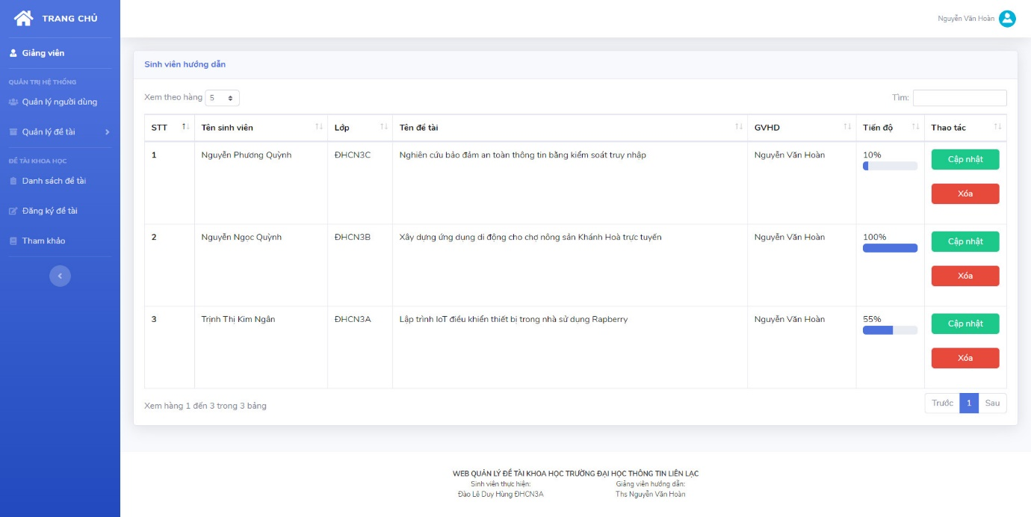

## KẾT LUẬN CHƯƠNG

Hiểu được cách thức hoạt động của một trang web động, lợi ích của laravel mang lại trong quá trình thiết kế website.

Hoàn thành website quản lý đề tài bao gồm đầy đủ các chức năng, có giao diện thân thiện và thuận lợi cho sinh viên và giảng viên sử dụng.